**Konfigurasi Linux Services**

**LKS ITNSA Nasional Tahun 2021**

**Semua Modul**

Di tulisan kali ini hanya berisi kumpulan konfigurasi linux yang ada di modul soal LKS ITNSA Nasional 2021. Modul soal LKS ITNSA Nasional 2021 terdapat 3, yaitu:

* MODUL A - INTEGRATION SYSTEMS DAY 1 & 2 - ITNSA - LKSN 2021
* MODUL B - NETWORK SYSTEMS - ITNSA - LKSN 2021
* MODUL C - NETDEVOPS - ITNSA - LKSN 2021

Di dalam modul soal tersebut tidak hanya berisi konfigurasi linux, ada juga konfigurasi windows server dan konfigurasi network devices yaitu router cisco. Disini hanya berisi kumpulan konfigurasi linux yang diambil dalam semua modul soal tersebut. Untuk melihat soal tersebut dapat mengunjungi website itnsa.id .

**MODUL A - INTEGRATION SYSTEMS DAY 1 & 2 - ITNSA - LKSN 2021**

**DAY 1 – LINUX SERVICES**

**Basic Configuration**

○ Configure IP Address of all Linux devices according to the addressing table.

Isi perintah di atas adalah perintah untuk menyetting alamat ip dari linux debian.

Cara setting ip address di debian 11:

Pertama ketik command di bawah:

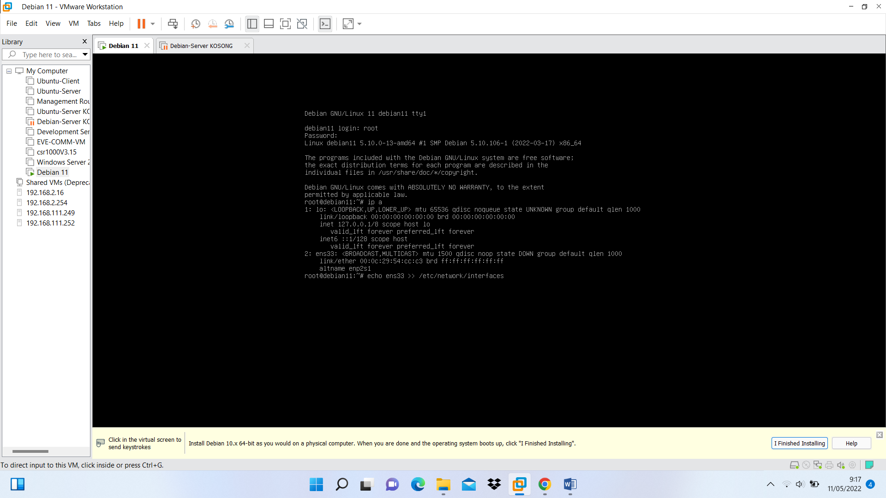

Command di atas(yang ada didalam kotak merah) digunakan untuk melihat alamat ip dan nama interfacenya, diatas terlihat nama interface adalah ens33 dan belum memiliki alamat ip.

Kedua lanjutkan command di bawah:



Command di atas digunakan untuk menulis nama interface kedalam file konfigurasi, jadi seperti memberi perintah untuk masukkan tulisan ens33 ke dalam file yang ada di folder /etc/network/interfaces menggunakan command echo. Kenapa tidak ditulis langsung di file konfigurasinya? Berdasarkan pengalaman penulis nama interface beragam ada yang panjang ada yang pendek, kalau yang pendek mudah diingat tapi yang panjang agak susah untuk diingat, misalnya nama interfacenya panjang kita bisa langsung menulis nama interface di file konfigurasi dan melihat nama interface dengan perintah ip a.

Ketiga ketik command di bawah:

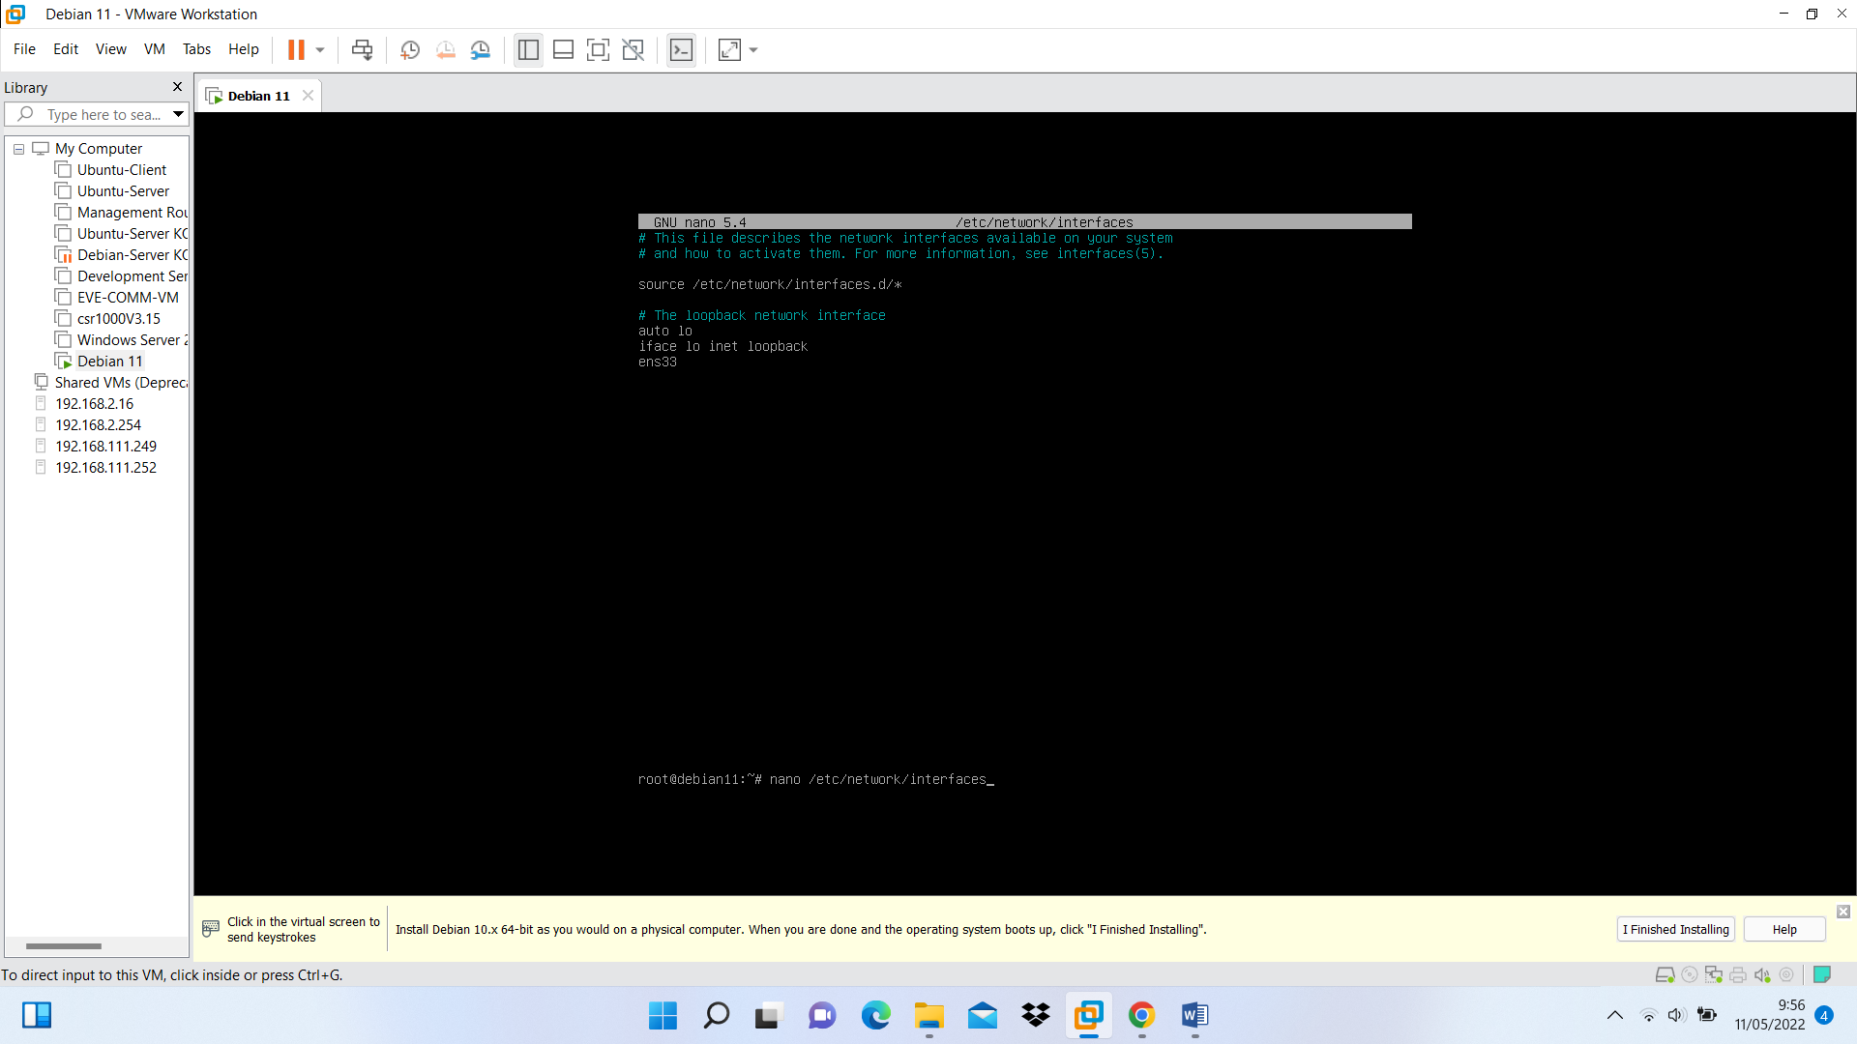

nano adalah teks editor digunakan untuk merubah tulisan dalam sebuah file, dalam hal ini kita akan merubah isi tulisan dari file yang ada di direktori /etc/network/interfaces

Setelah dibuka tampilan akan berubah seperti ini:

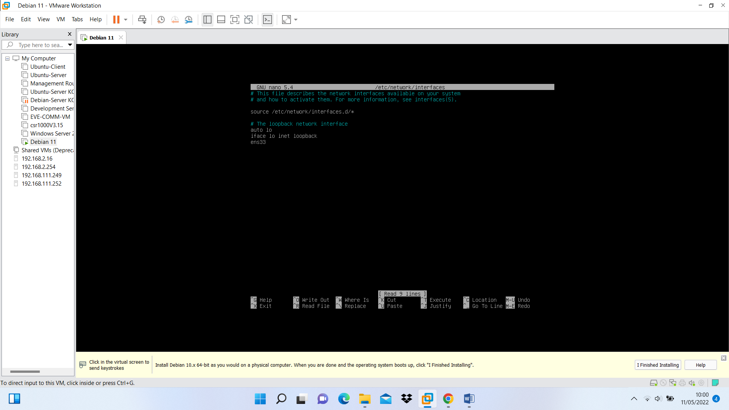

Kita akan menambahkan beberapa baris tulisan seperti di bawah:

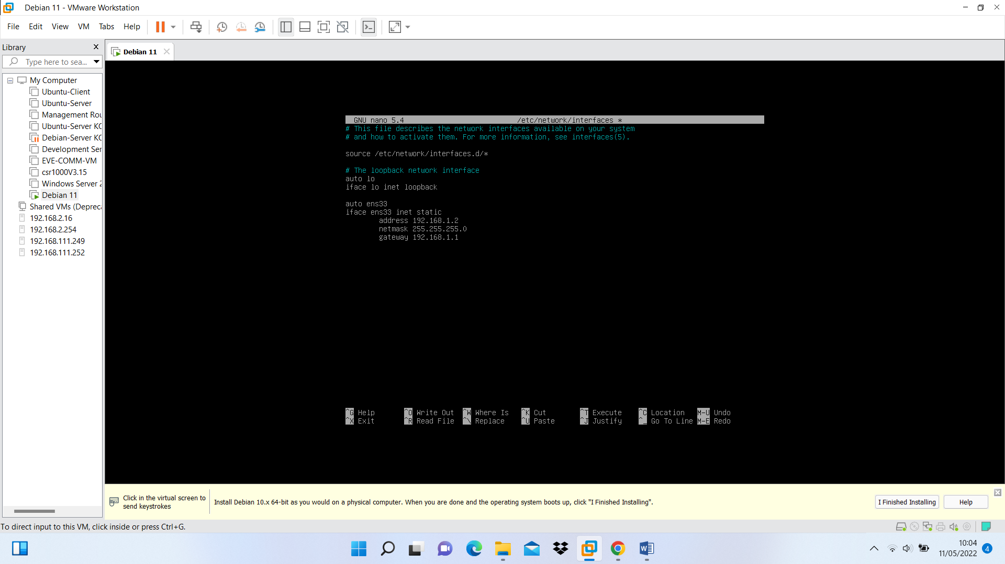

Kita tambahkan auto di depan nama interface jadi “auto ens33”, dibawahnya kita tambahkan “iface ens33 inet static” untuk menambahkan alamat ip secara static, jika ingin menggunakan dhcp dari server bisa ganti kata “static” jadi “dhcp”, untuk tambahan dibawahnya jika menggunakan static kita harus memberi alamat ip sendiri netmask dan gateway, jika menggunakan dhcp tidak perlu ditambahkan karena otomatis dapat dari dhcp servernya. Jadi terserah ingin menggunakan static atau dynamic(dhcp).

Jika sudah selesai, simpan konfigurasi dengan cara klik ctrl dan x, lalu y, lalu enter.

Dilanjutkan dengan command:

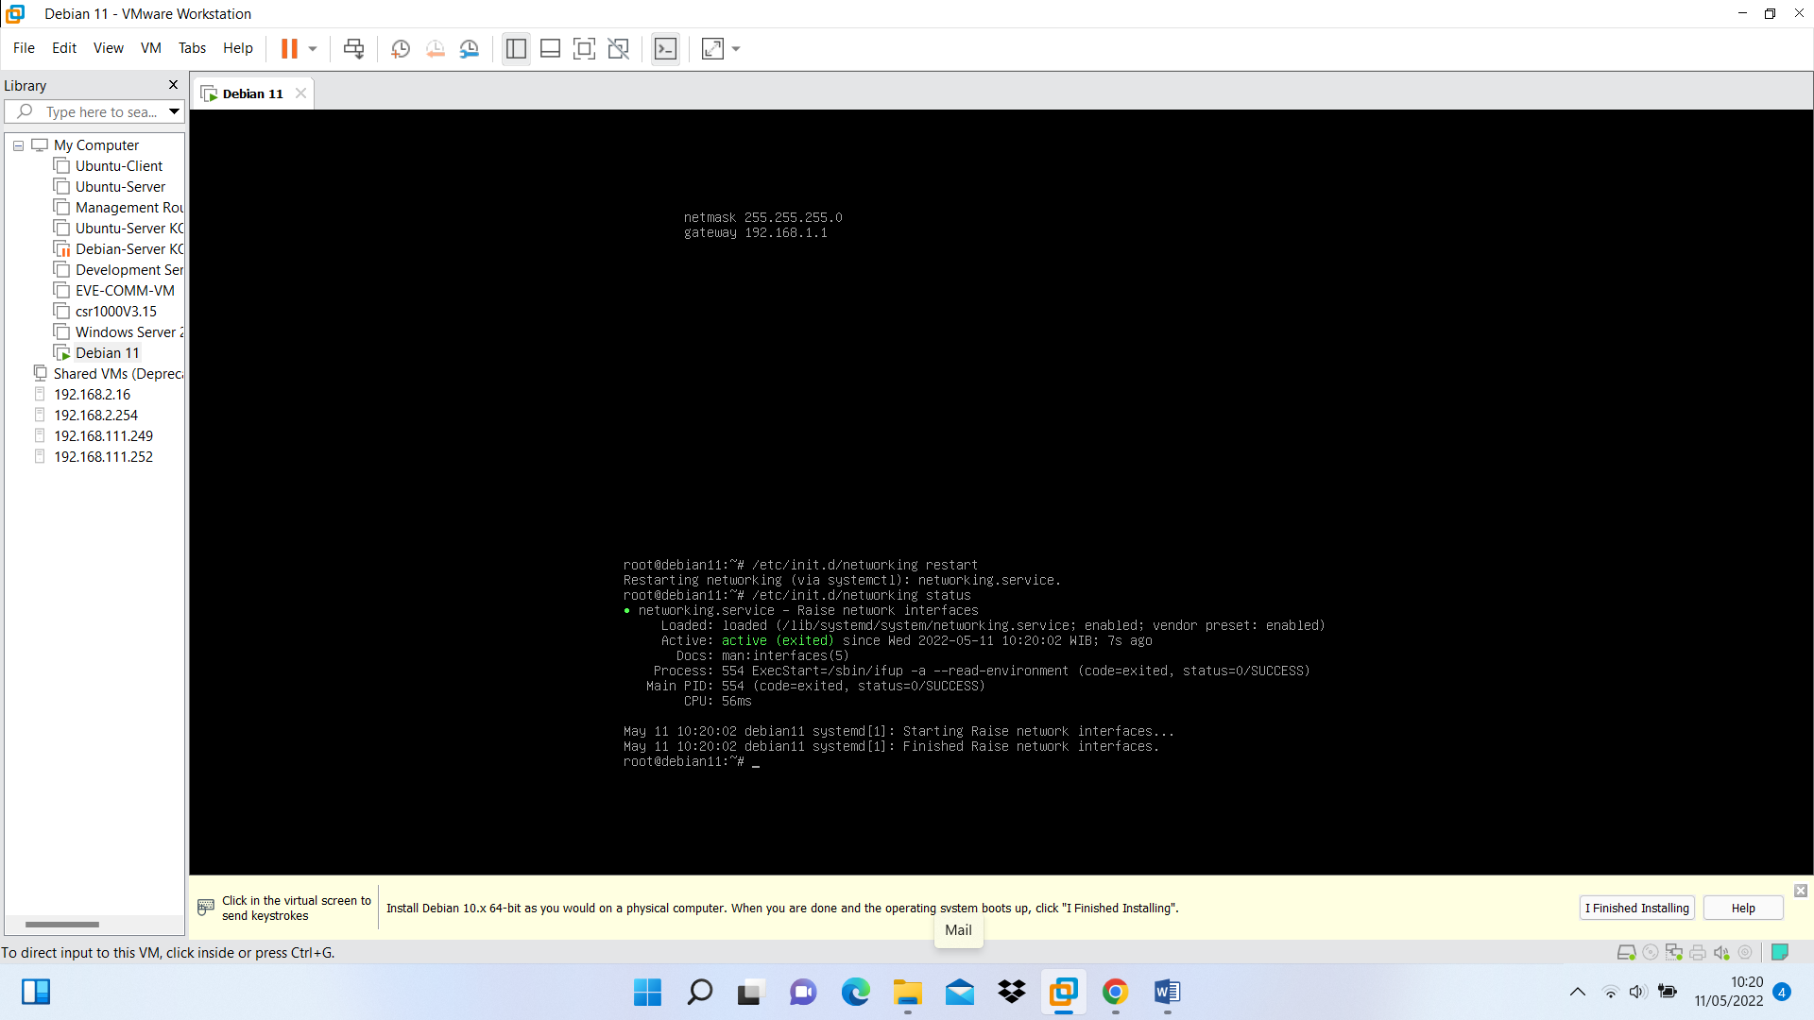

Command /etc/init.d/networking restart untuk memulai ulang konfigurasi jaringan dan untuk command /etc/init.d/networking status untuk melihat status jaringan berjalan atau tidak(error).

Kita ketik “ip a” lagi nanti akan muncul alamat ip di interface yang kita setting tadi

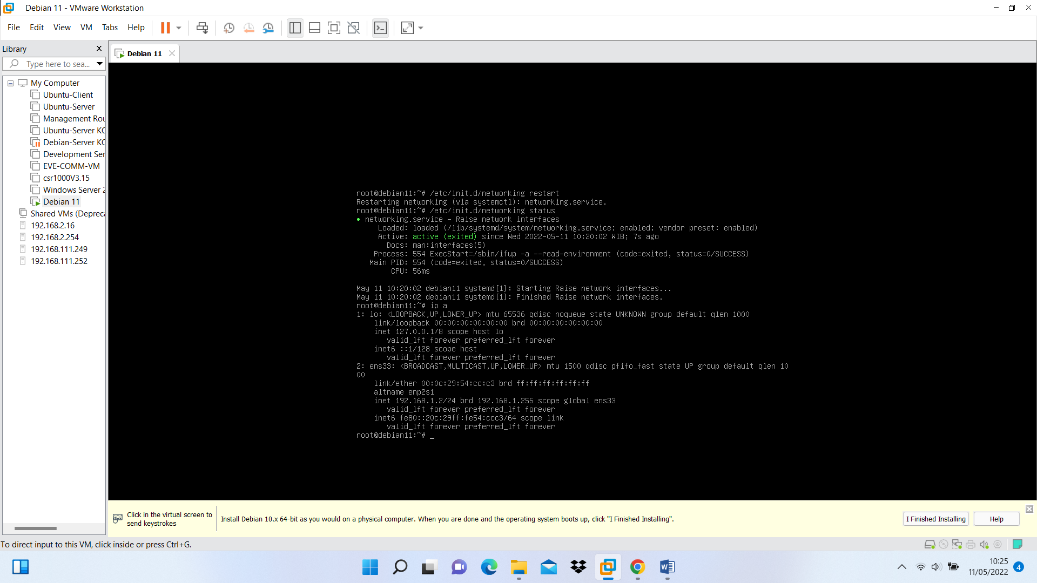

Jika sudah seperti ini tandanya sudah berhasil menambahkan alamat ip.

○ Create SSH user ‘patah’ with password specified in the appendix.

Isi perintah di atas adalah perintah untuk membuat user baru dengan nama patah dengan password.

Cara membuat user baru di debian 11:

Caranya cukup mudah kita hanya perlu mengetik adduser namauser, contoh seperti di bawah:

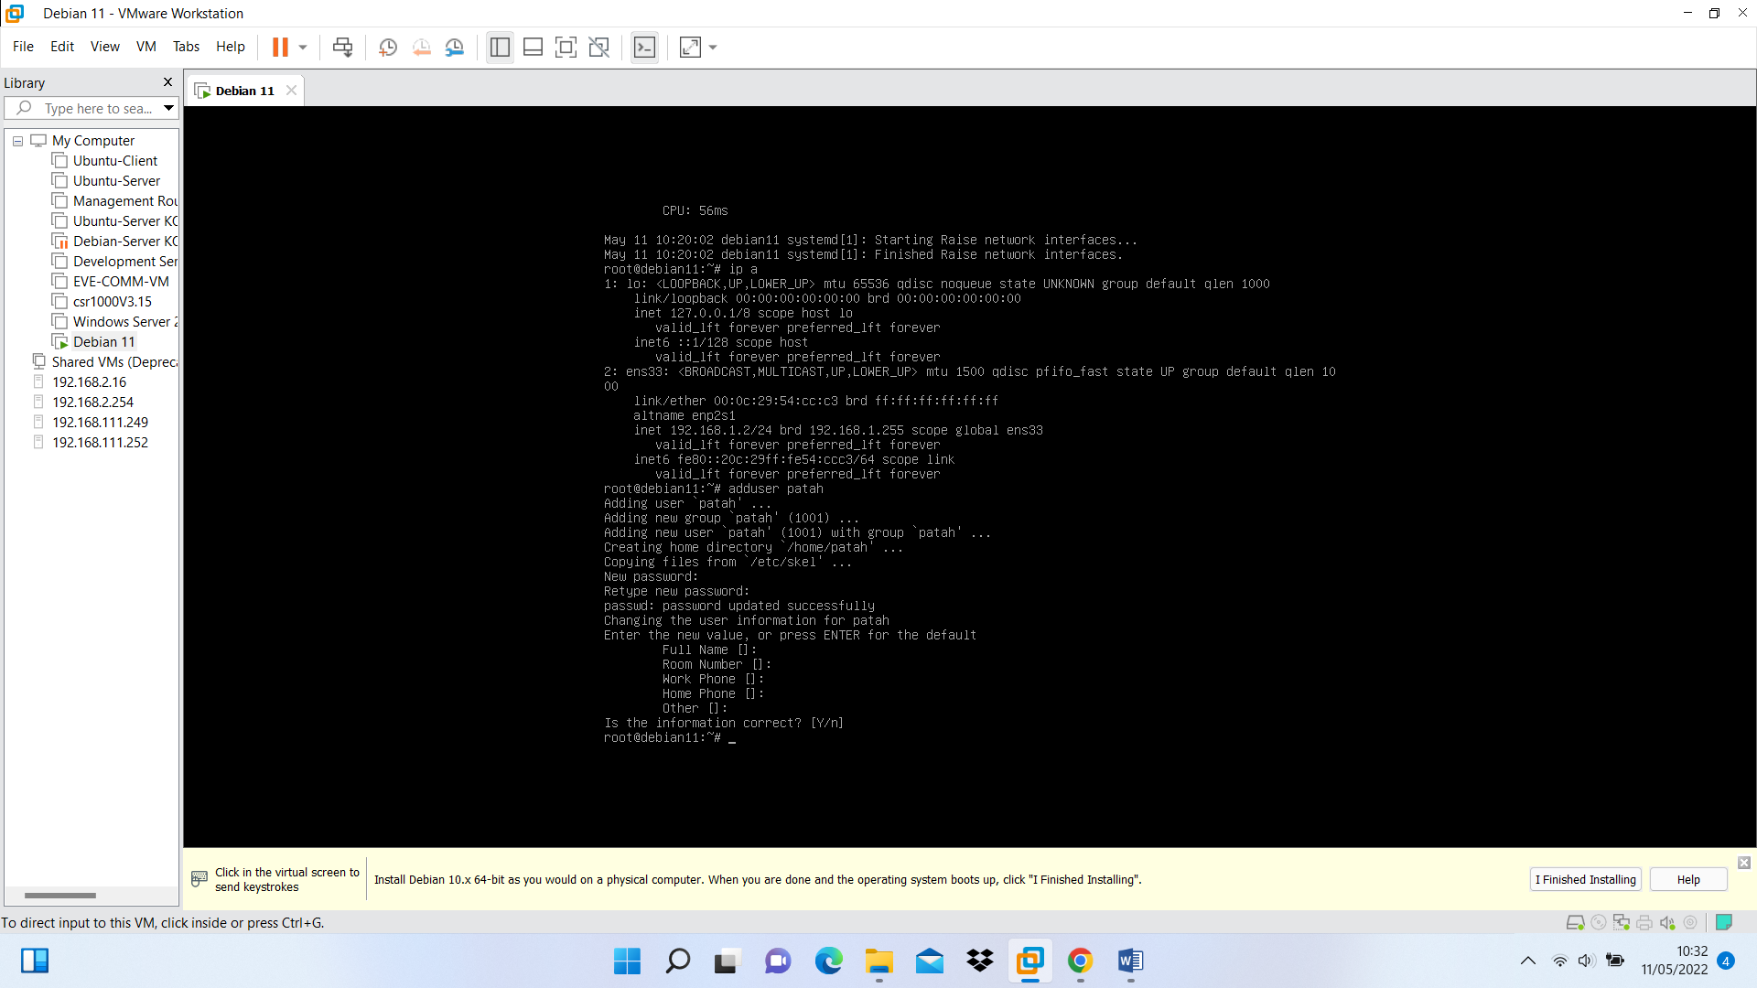

Untuk password terserah kita ingin memberi password seperti apa, untuk yang bawah kita hanya enter enter saja.

○ Enable SSH access from any devices.

Isi perintah di atas kita harus setting ssh server agar dapat di remote. Apa itu ssh? Ssh adalah sebuah protokol jaringan kriptografi untuk komunikasi data yang aman, login antarmuka baris perintah, perintah eksekusi jarak jauh, dan layanan jaringan lainnya antara dua jaringan komputer. Jadi kita seperti remote/menggunakan sebuah komputer tanpa secara fisik.

Cara konfigurasi ssh server:

Pertama kita install package ssh dengan command di bawah:

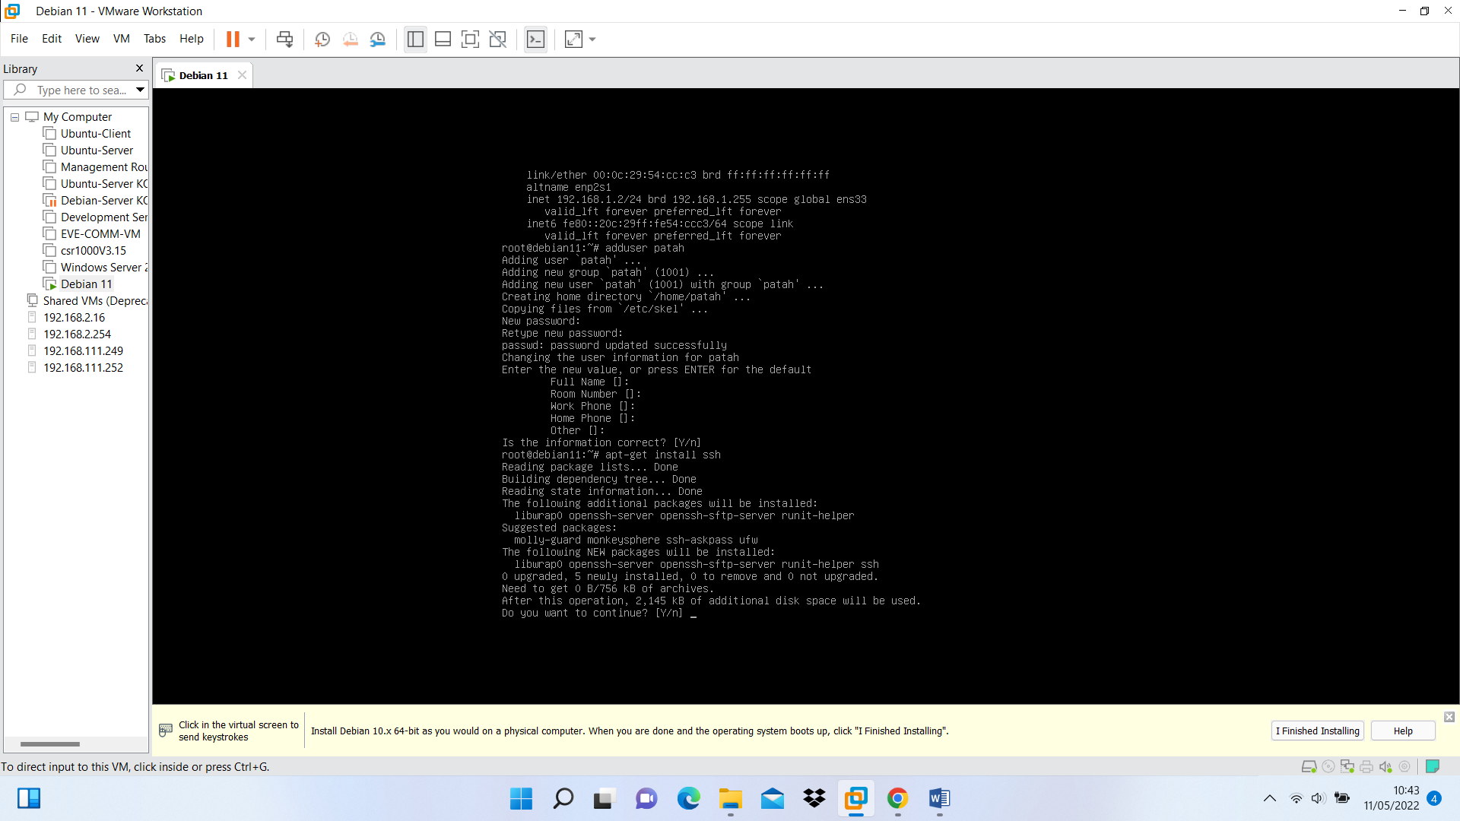

Jika sudah terpasang lanjutkan command di bawah:

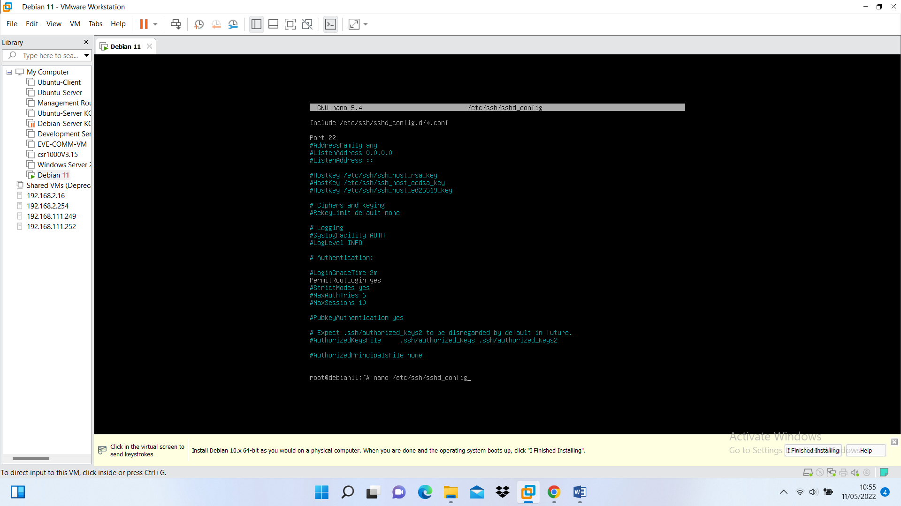

Kita akan merubah isi bawaan file tersebut menjadi seperti di bawah:



Samakan dengan gambar di atas, jika sudah tinggal restart service ssh dengan command “/etc/init.d/ssh restart” lalu cek status dengan “/etc/init.d/ssh status”. Untuk pengujian bisa menggunakan software putty atau yang lain tinggal browsing saja di internet sudah banyak.

**Connectivity**

○ Configure port NAT in fw.sabang.net to enable access to other networks.

Untuk konfigurasi nat di debian kita akan menggunakan iptables.

Cara konfigurasi nat di debian 11:

Install dulu iptables dengan command di bawah:

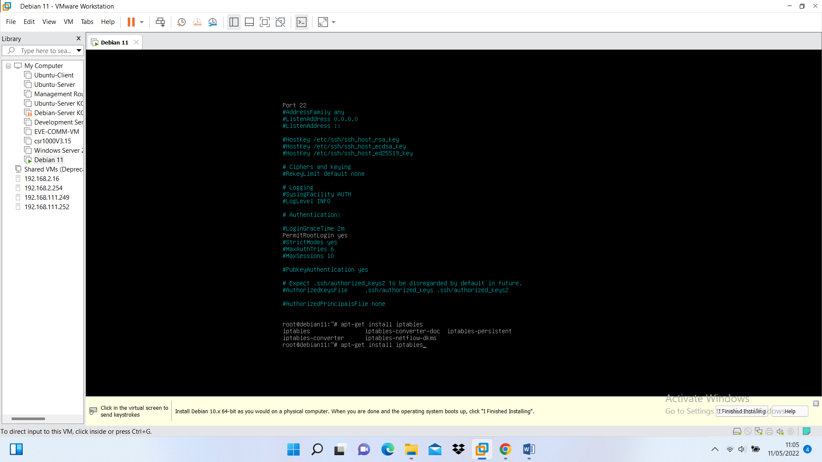

Dilanjutkan dengan command:

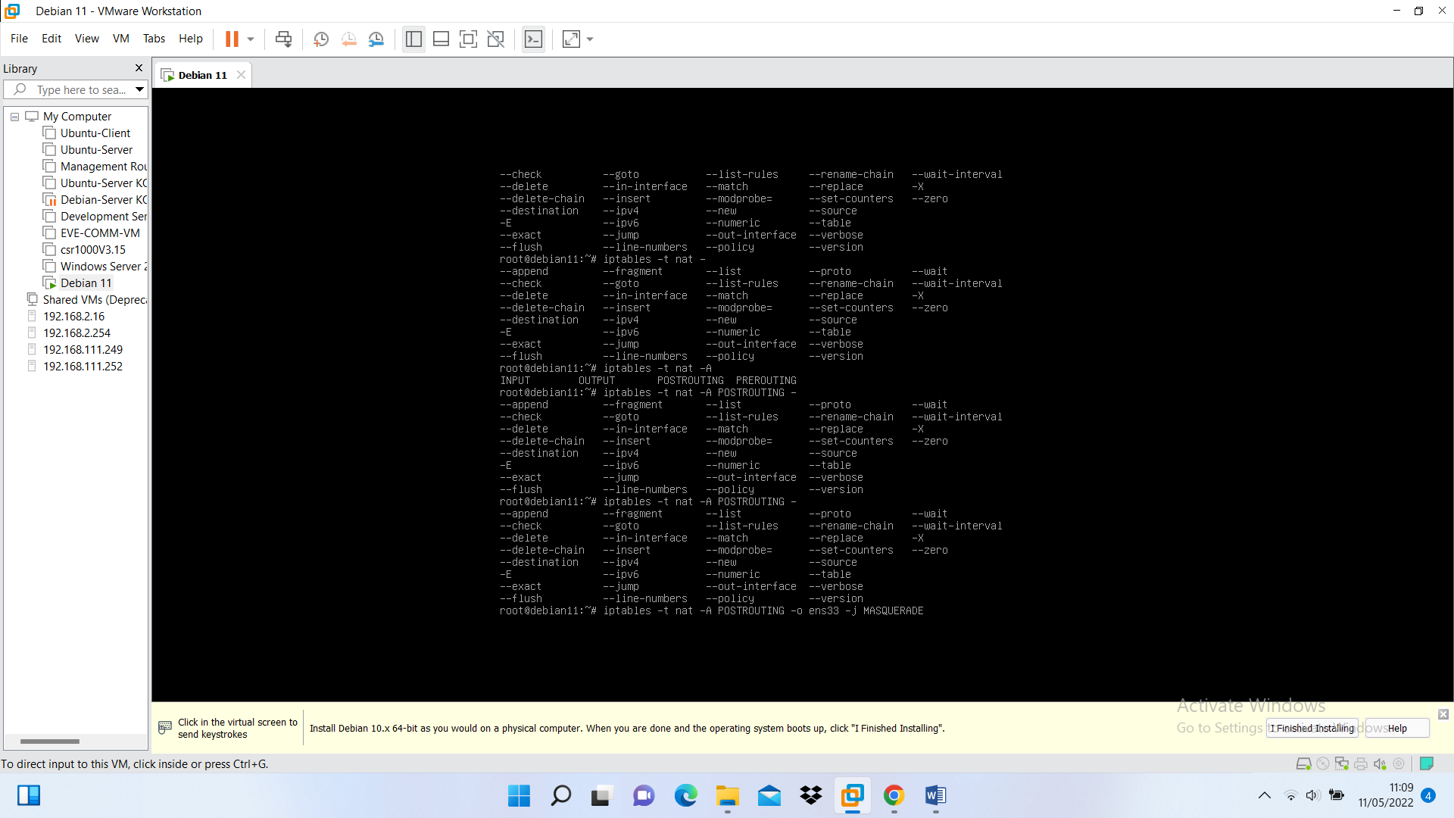

iptables –t nat adalah untuk membuat rule/aturan pada tipe nat

-A POSTROUTING adalah untuk menambahkan (append) POSTROUTING

-o ens33 adalah out interface melalui interface ens33

-j adalah jump, ketika perintah sebelumnya sudah berhasil maka akan dilanjutkan perintah selanjutnya yaitu masquerade

MASQUERADE adalah proses merubah alamat ip private menjadi alamat ip public agar dapat menghubungkan lebih banyak computer

Jika sudah dapat di cek dengan command:

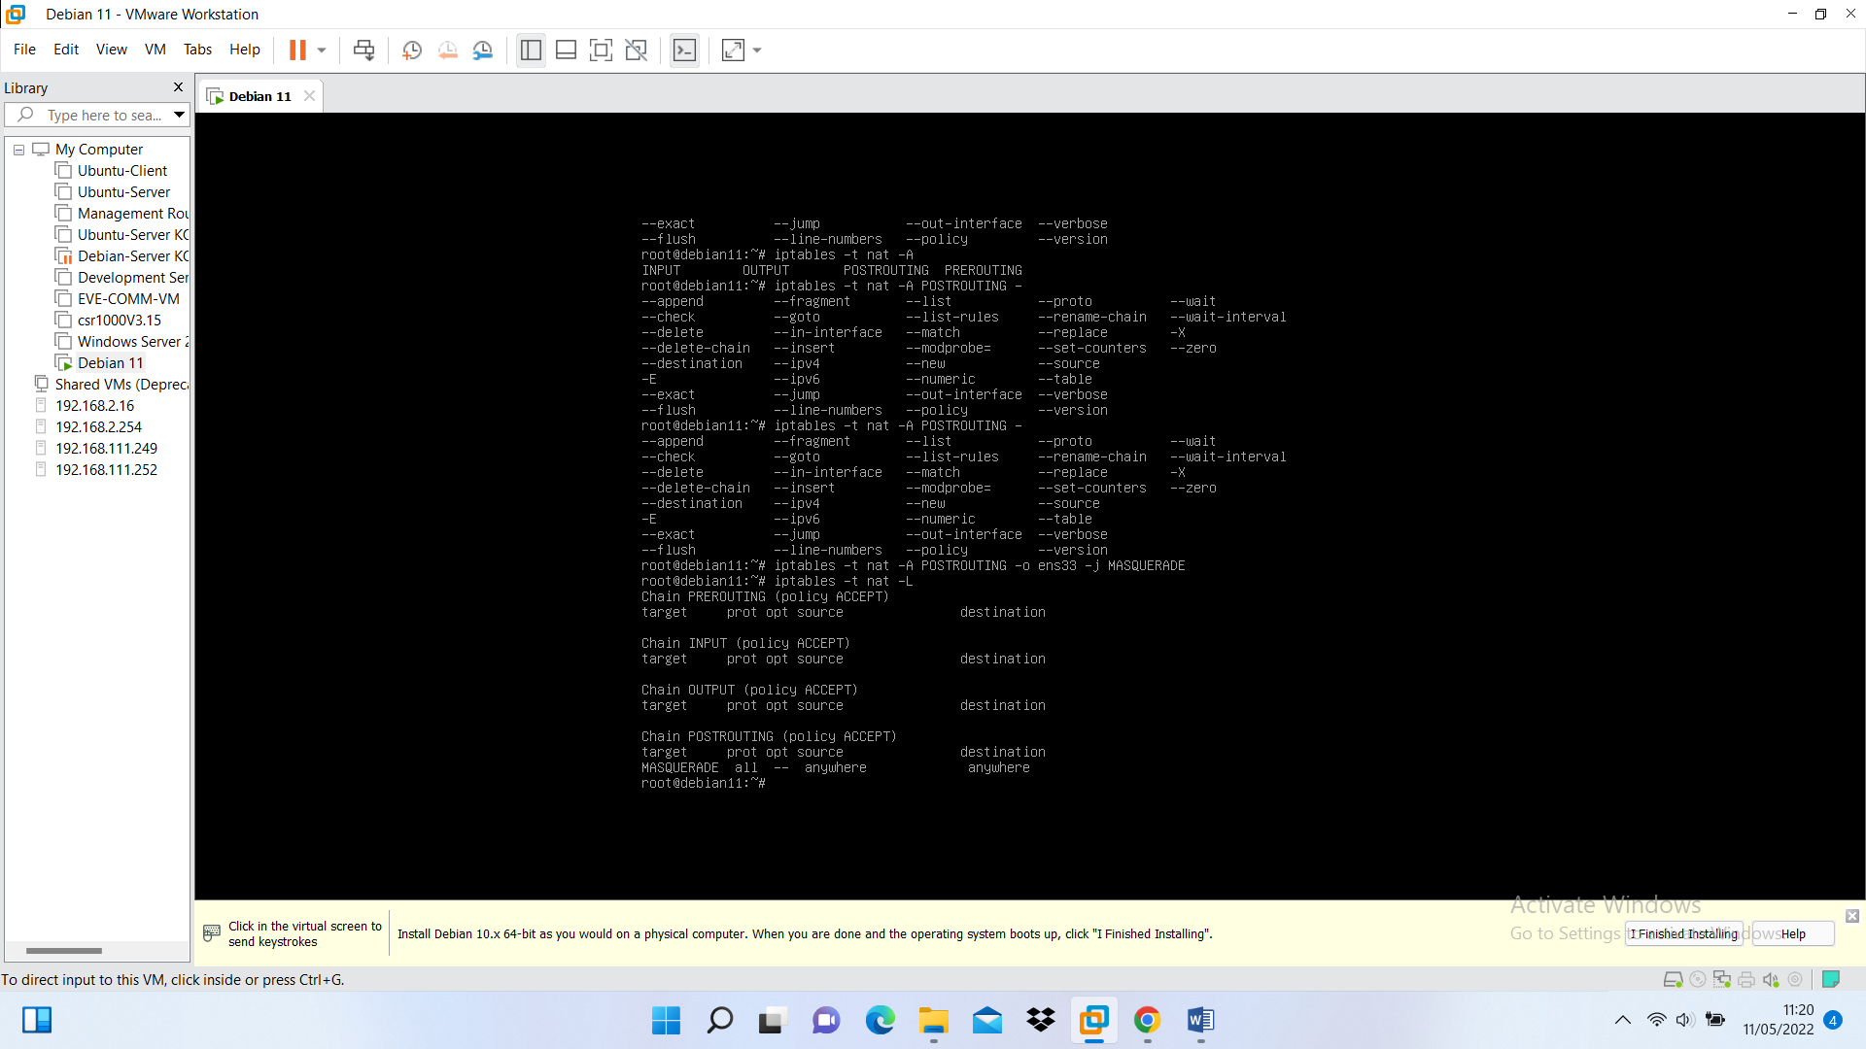

**Sabang DNS**

o Access srv1 and srv2 and install bind9. Configure it to serve domain sabang.net and indonesia.com using the private addresses

Isi perintah di atas adalah kita diperintah untuk install package bind9 di debian 11.

Apa itu bind9, bind9 adalah paket aplikasi/package untuk membuat dns server, dns server digunakan untuk merubah alamat ip menjadi nama domain atau sebaliknya. Misalnya sebuah komputer memiliki alamat ip 192.168.1.1, agak sedikit sulit untuk menghafal alamat ip tersebut jika menggunakan dns server kita dapat memberikan nama yang mudah dibaca misal sabang.net jadi ketika kita mencari sabang.net komputer kita akan bertanya kepada dns server nanti dns server akan memberi tahu komputer kita alamat ip dari sabang.net, sekedar tambahan, forward adalah merubah nama domain menjadi alamat ip, kalau reverse adalah merubah alamat ip menjadi nama domain, kali ini kita hanya konfigurasi untuk forward saja.

Cara install bind9 di debian 11:

Kita cukup ketik command di bawah:

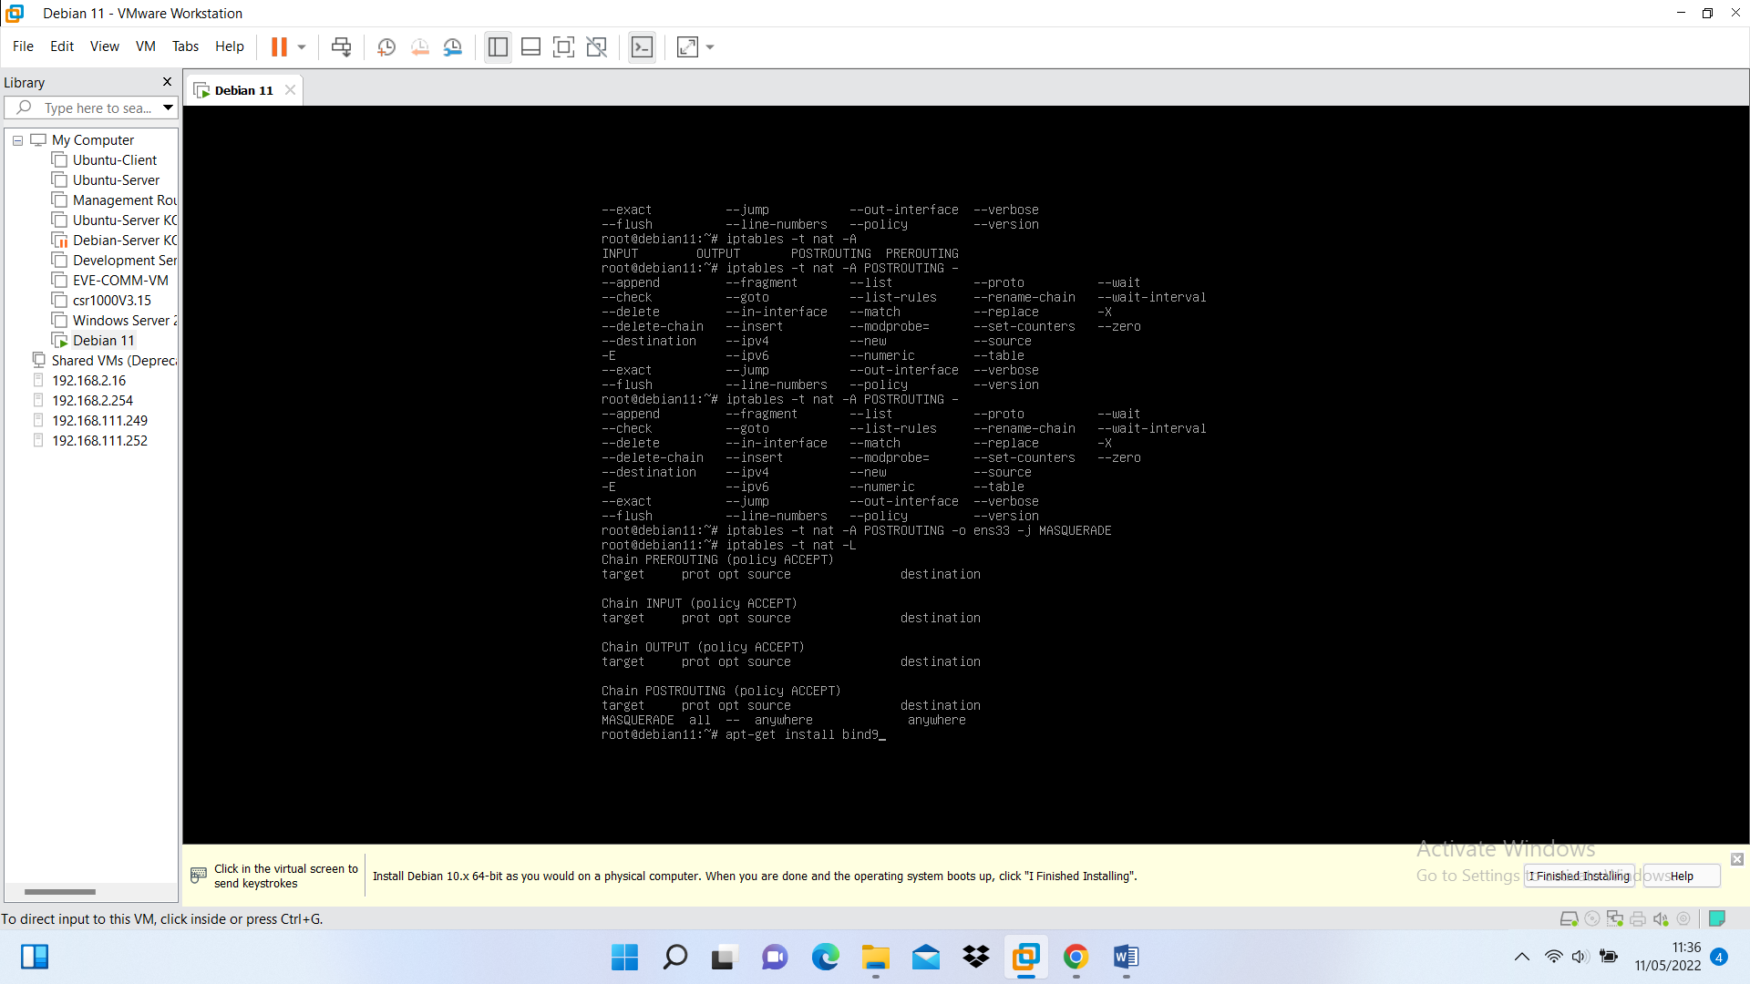

o Create A records of srv1.sabang.net, srv2.sabang.net, and CA.indonesia.com that points to their respective addresses.

Isi perintah di atas adalah kita diperintah untuk membuat A record.

A record digunakan untuk merubah nama domain menjadi alamat ip.

Cara membuat A record di bind9:

Pertama kita harus membuat zone terlebih dahulu dengan cara menambahkan isi dari file konfigurasi yang berada di direktori /etc/bind/named.conf.local menggunakan teks editor nano dengan tambahan sebagai berikut:

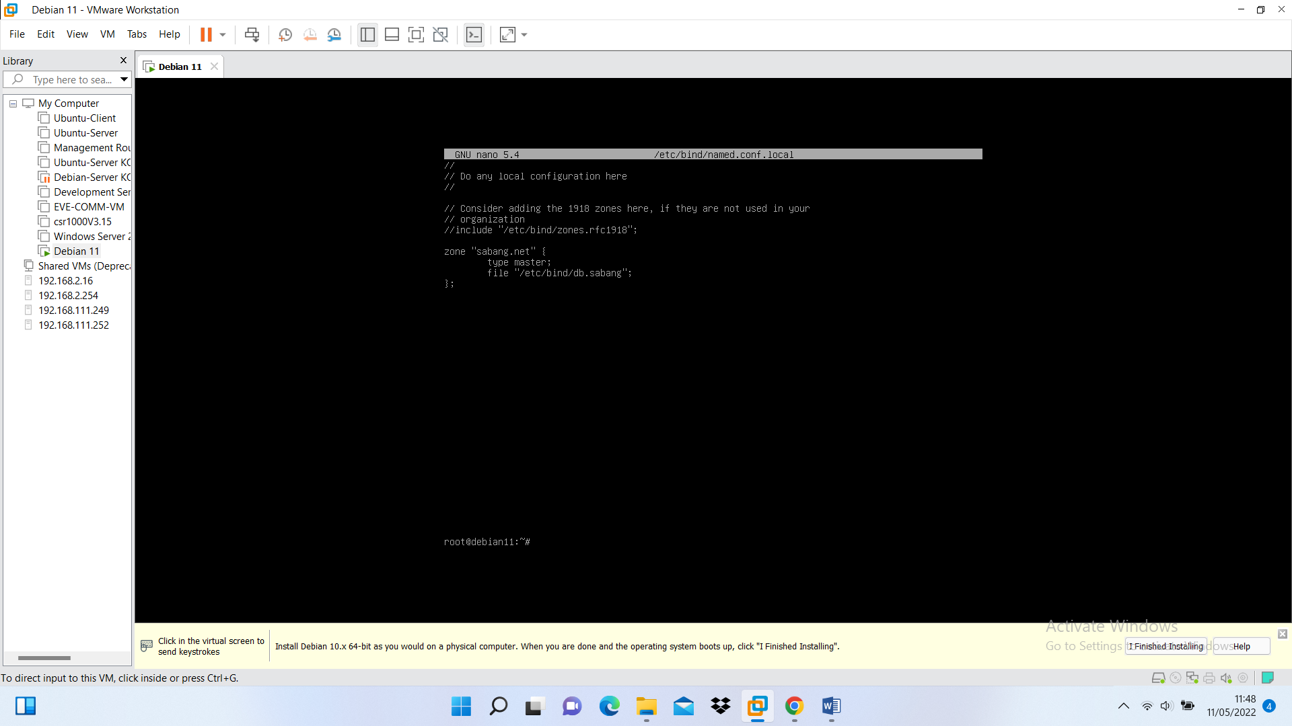

Nama zone bisa disesuaikan sesuka hati, file “/etc/bind/db.sabang” adalah tempat file konfigurasi a record kita, kita dapat membuat terlebih dahulu dengan command dibawah:

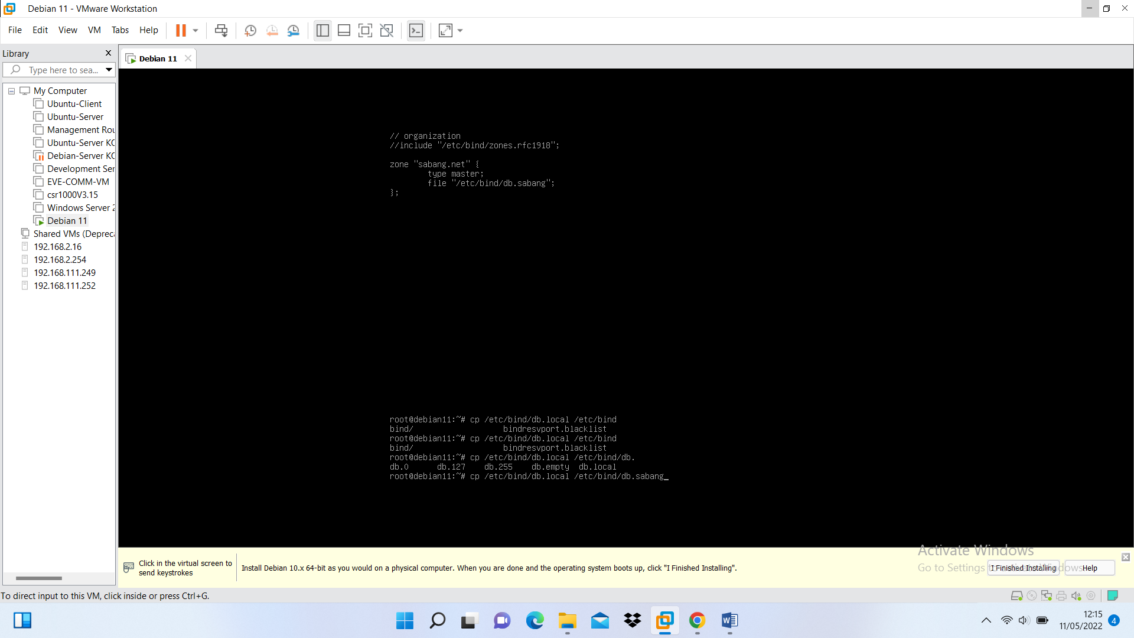

Sebelum kita tambahkan a record kita harus merubah kata localhost dengan nama zone kita contoh:

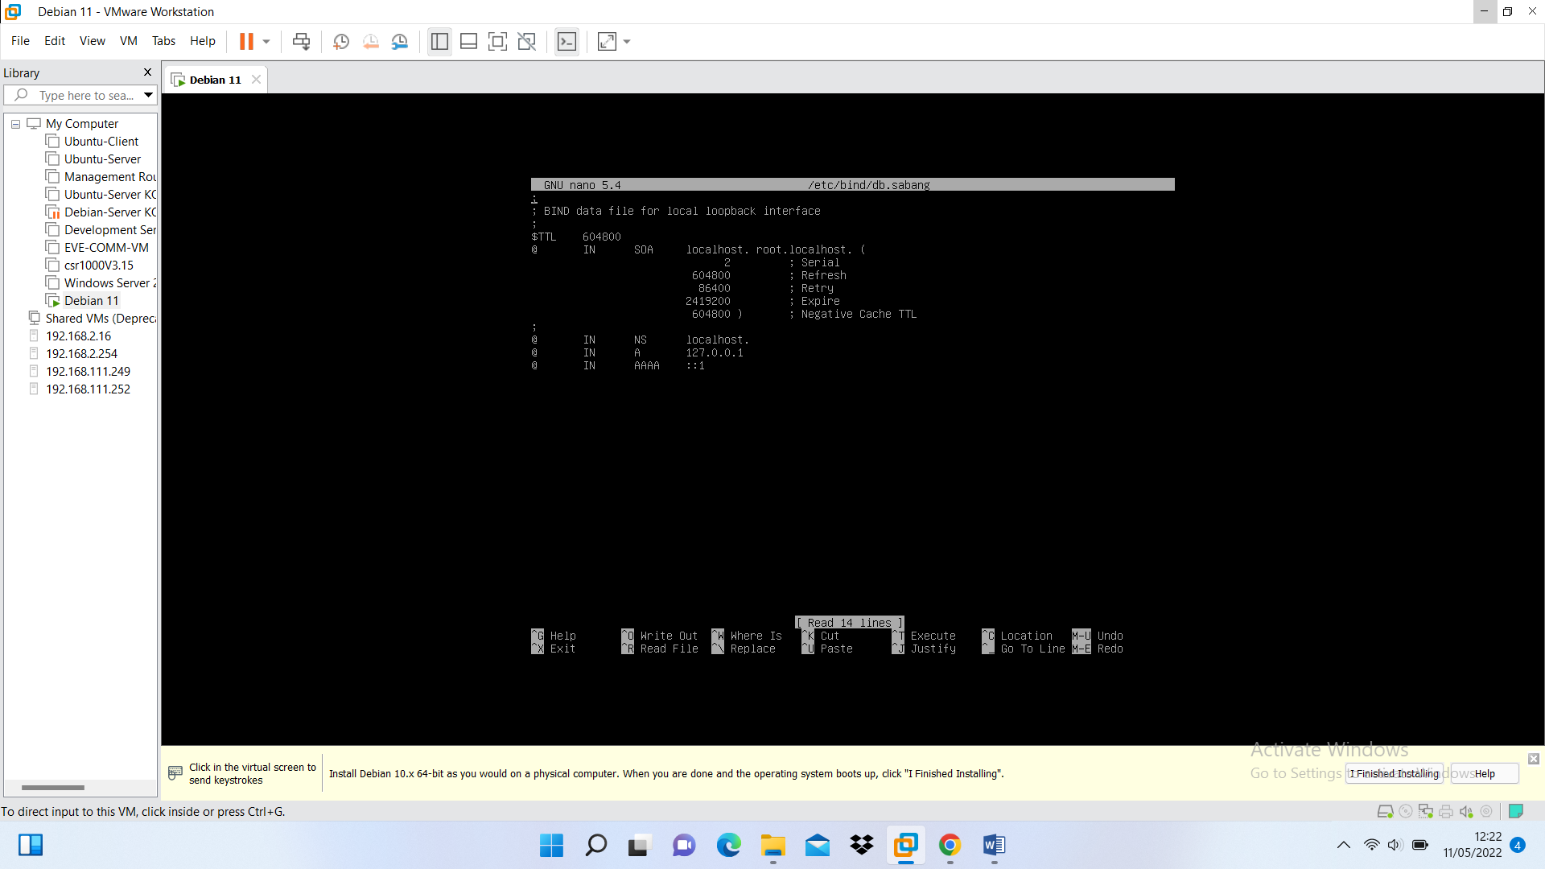

Untuk mempermudah dan meminimalisir kesalahan ketik kita dapat menggunakan alat yang sudah disediakan nano kita akan replace kata localhost dengan sabang.net, caranya kalian klik ctrl dan backslash lalu tampilan akan menjadi seperti ini:

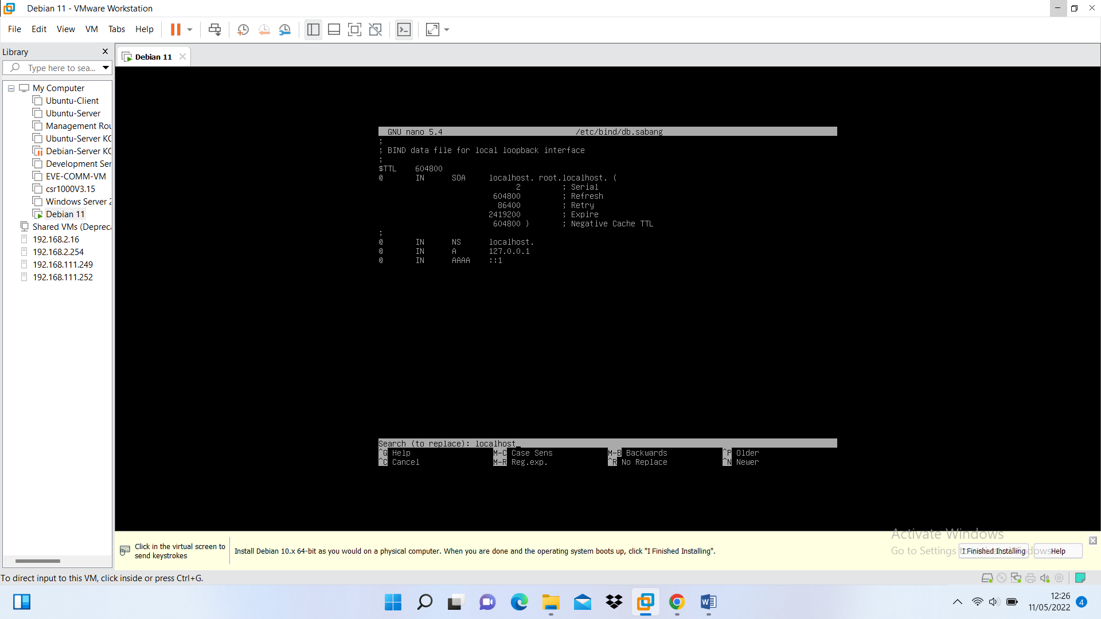

Lalu ketik kata yang akan di replace yaitu localhost, setelah itu enter.

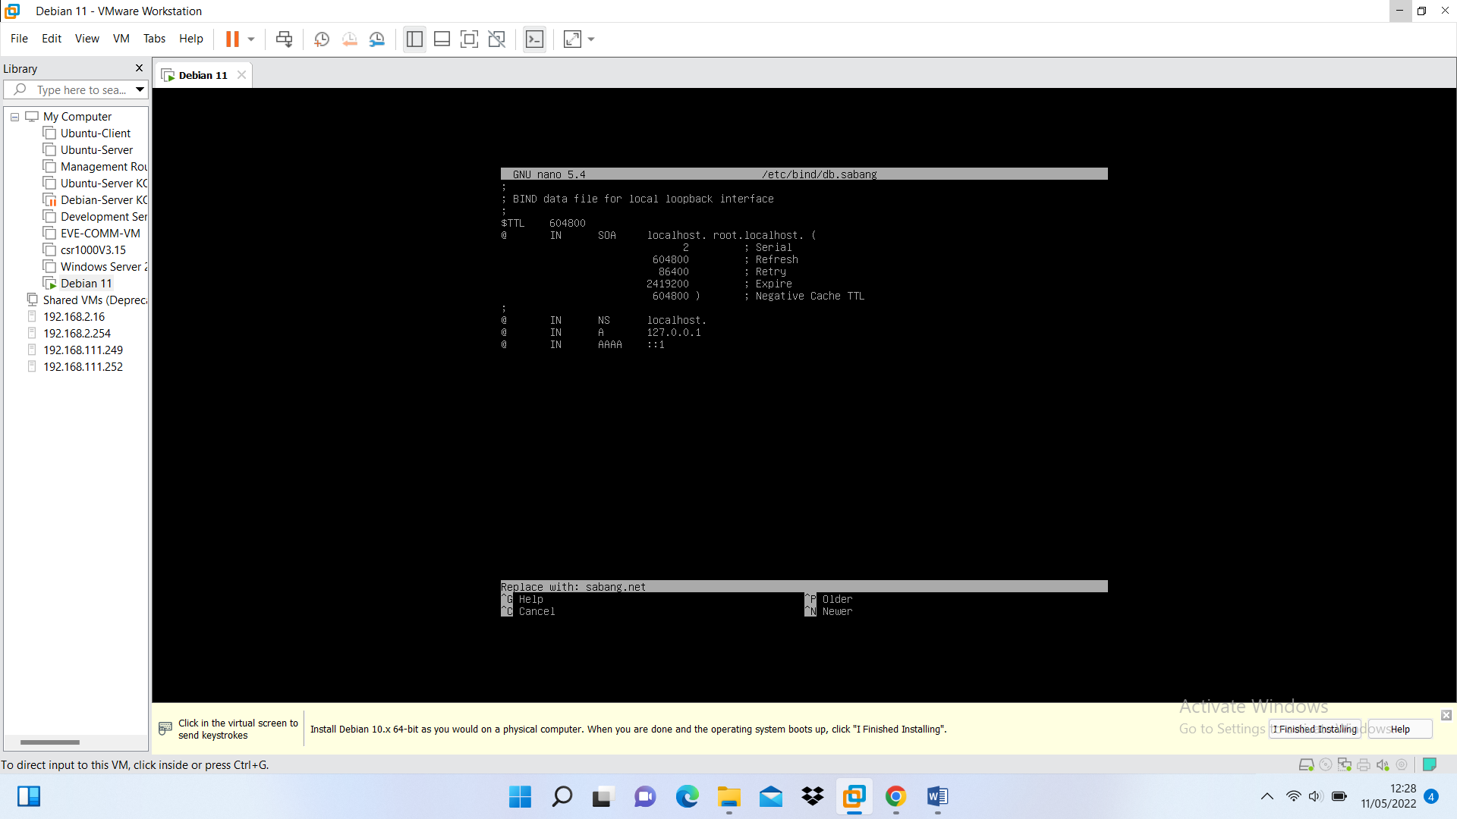

Ketikan kata yang akan menggantikan localhost contoh sabang.net, lalu enter.

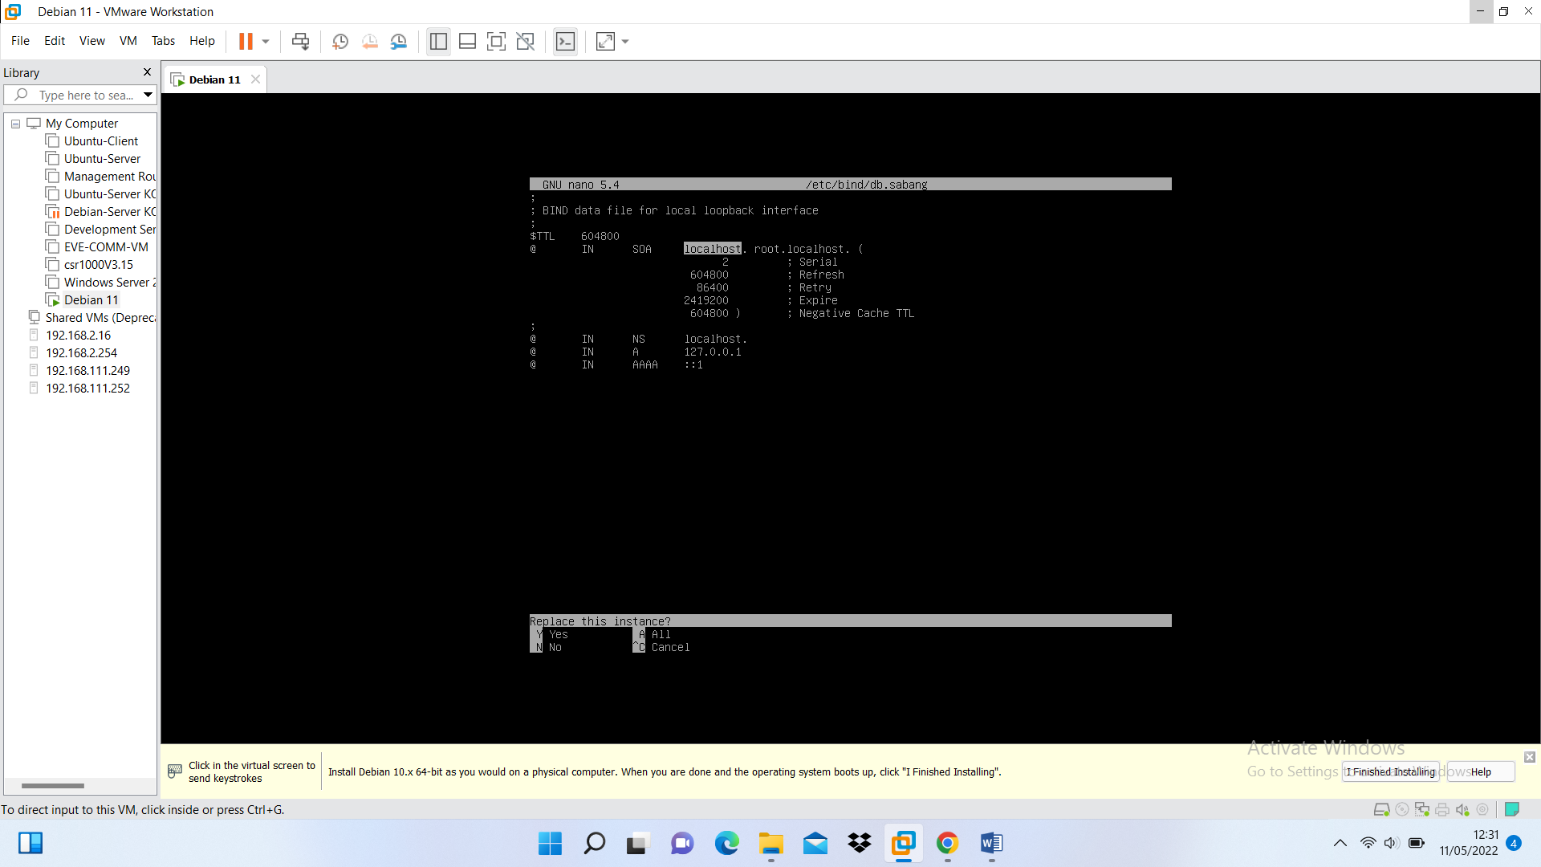

Kemudian klik a untuk mereplace semua kata localhost menjadi sabang.net.

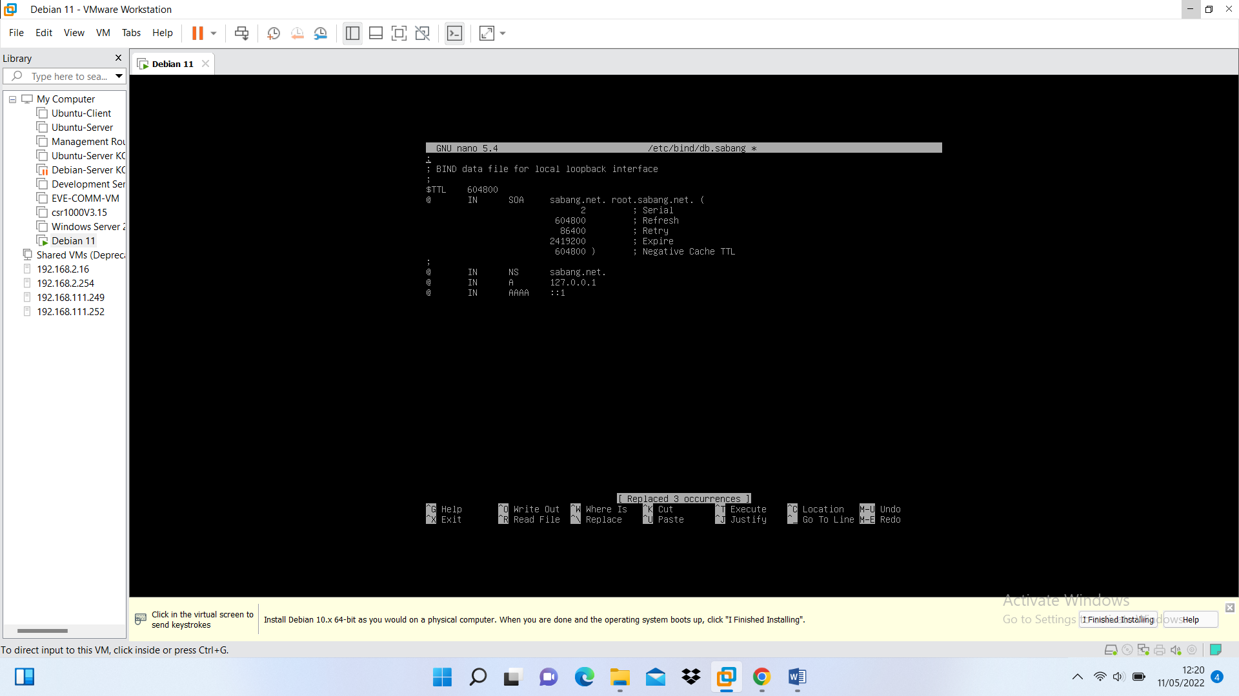

Bagian kotak hijau dapat dihapus saja, karena kita akan konfigurasi satu persatu.

Untuk menambahkan a record cukup mudah, kita tinggal tambahkan seperti di bawah:

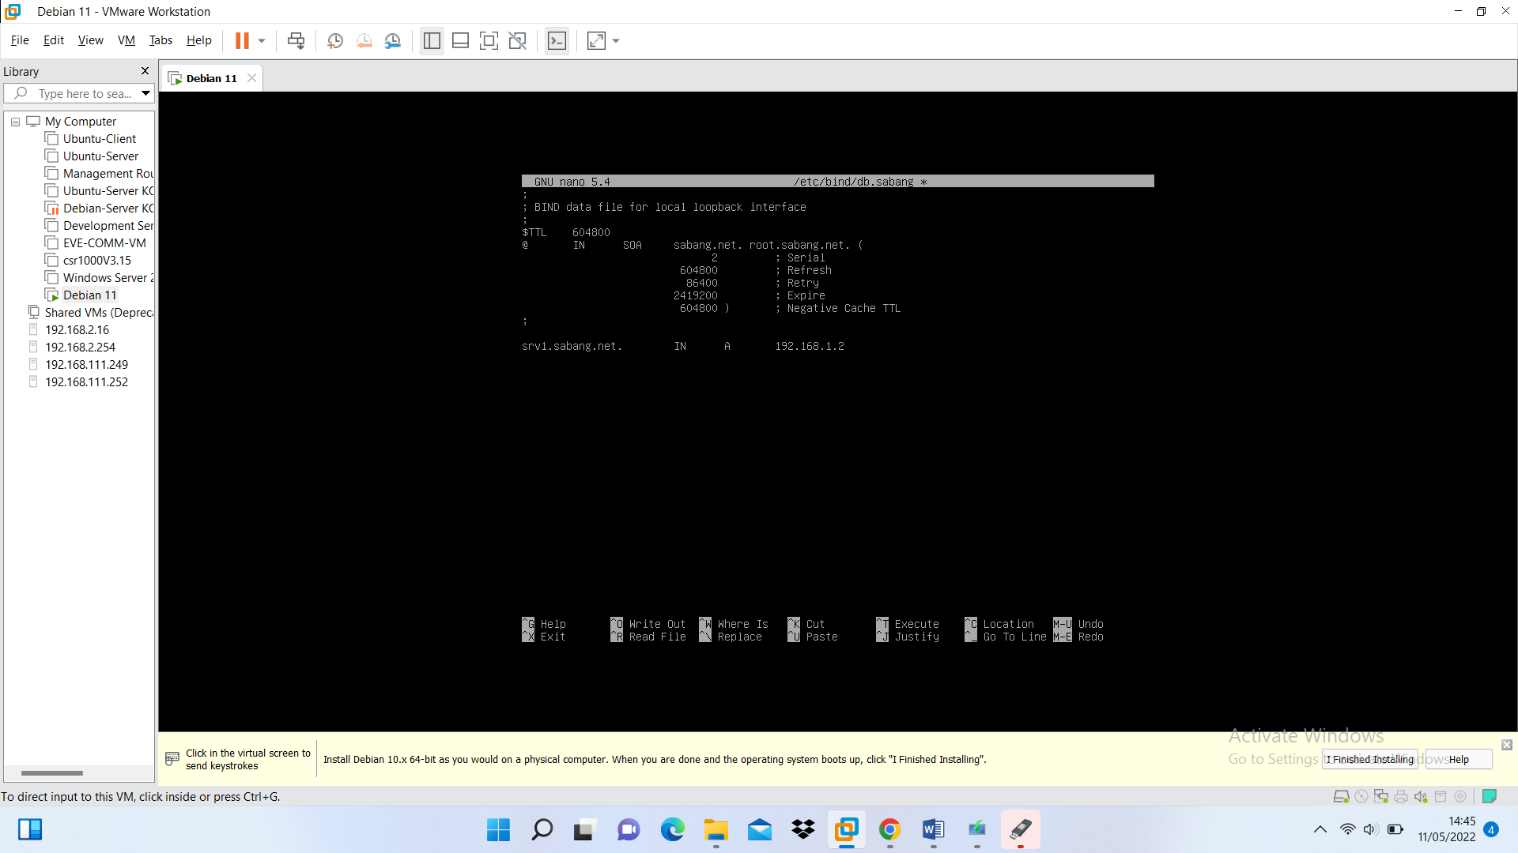

Lalu simpan dan keluar, lalu restart dengan command “service bind9 restart” dan cek status dengan “service bind9 status”, nanti akan muncul seperti ini:

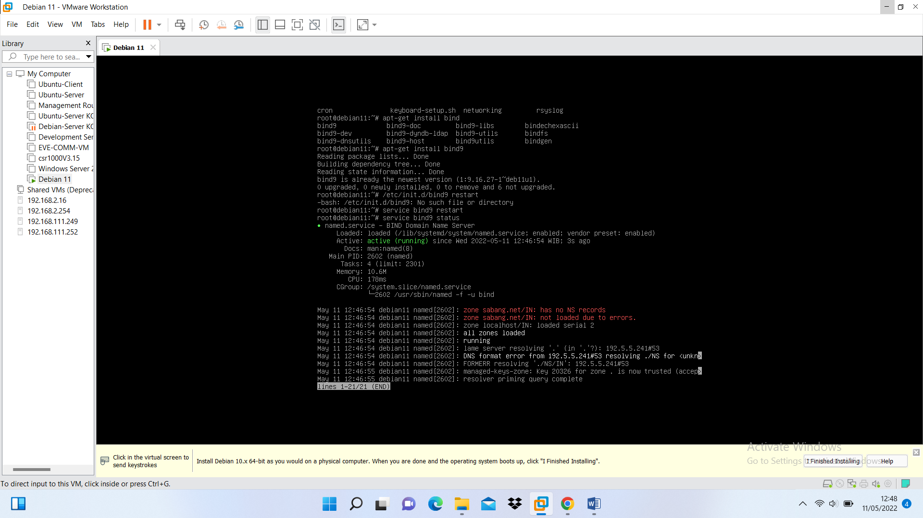

Terdapat error karena zone sabang.net tidak memiliki ns record, untuk membuat ns record kita lanjutkan perintah soal dibawah ini.

o Create NS records: o ns1.sabang.net that points to address of srv1.sabang.net

Lanjutan soal di atas kita akan membuat ns record.

Ns record adalah komputer yang memiliki database nama domain dan alamat ip yang memiliki fungsi untuk menyimpan nama domain dan juga record dns server dari domain tersebut.

Cara membuat ns record di bind9:

Kita melanjutkan konfigurasi di atas dengan cara buka file di direktori /etc/bind/db.sabang dengan teks editor nano, lalu tambahkan ns record seperti berikut:

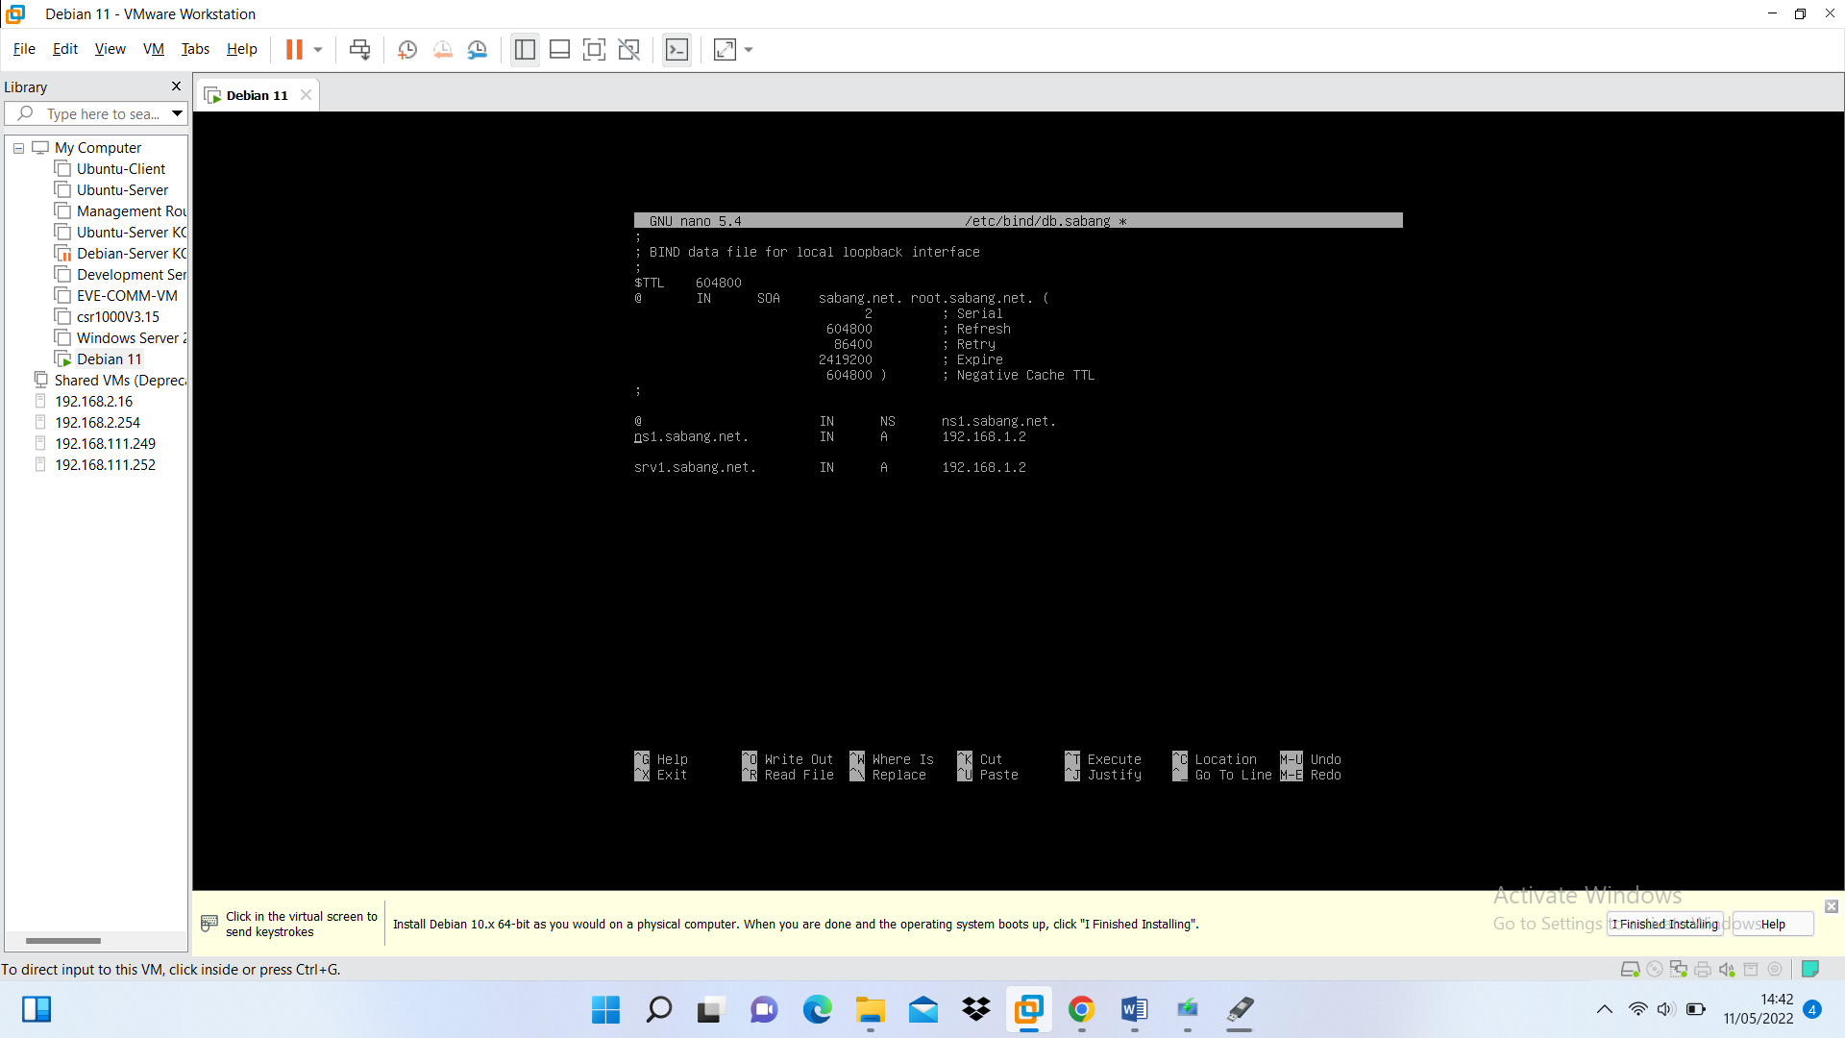

Setelah kita tambahkan ns record untuk ns1.sabang.net kita harus membuat a record dari ns1.sabang.net .

o ns2.sabang.net that points to address of srv2.sabang.net

Sama seperti diatas, tambahkan seperti gambar di bawah:

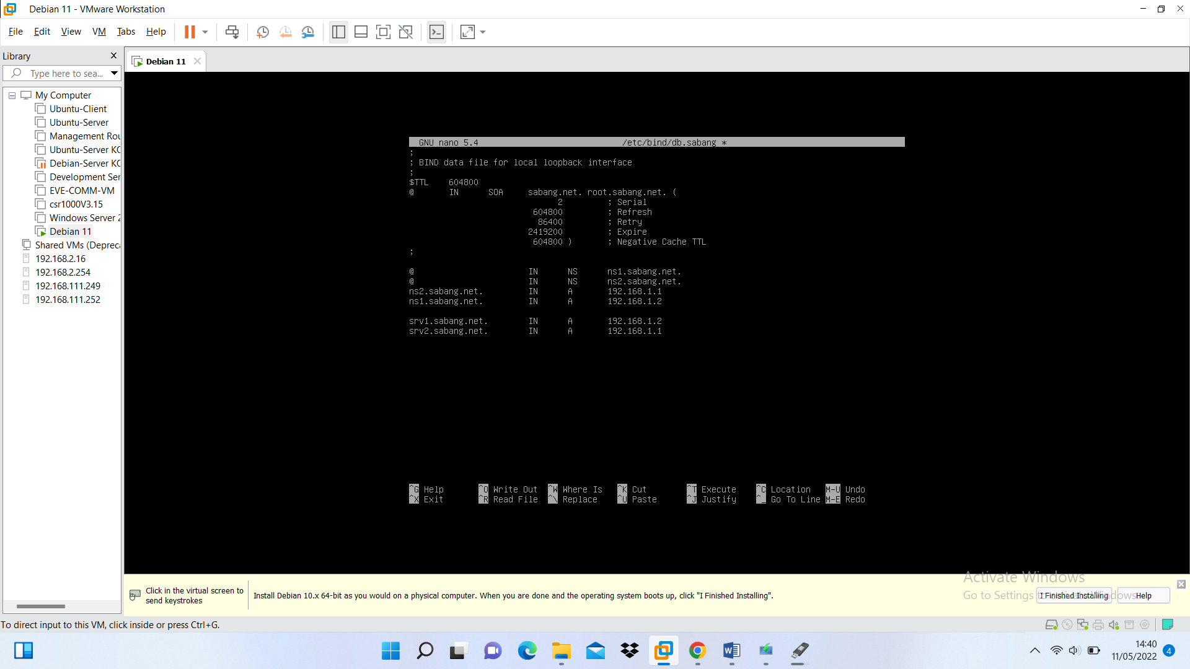

Setelah itu simpan dan keluar, sebelum pengujian kita harus merubah resolv dns komputer kita dengan alamat ip dns server, agar komputer kita bertanya kepada dns server yang kita konfig dengan cara buka file /etc/resolv.conf dengan teks editor nano, lalu jadikan seperti ini:

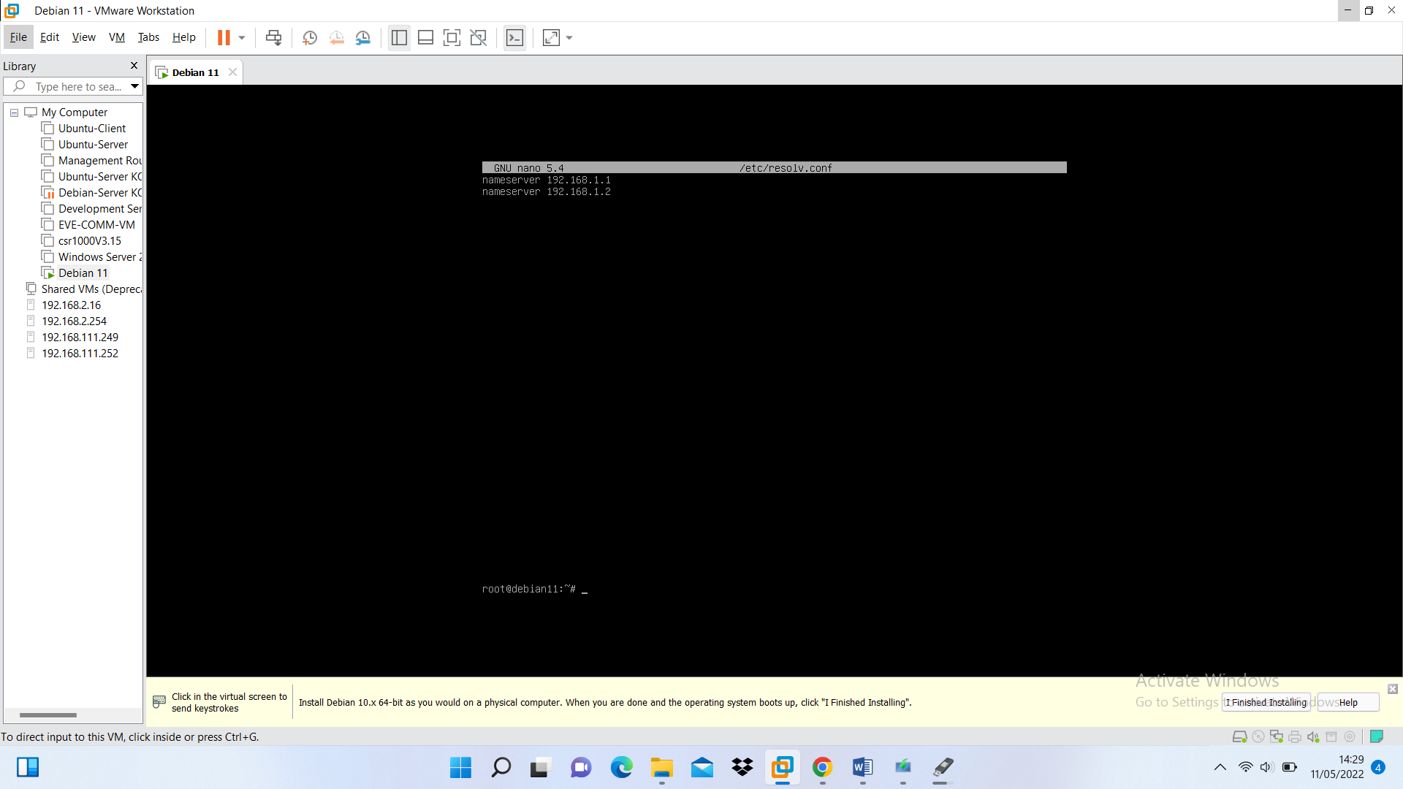

Lakukan hal yang sama konfigurasi dns server di server yang kedua karena di soal terdapat 2 server yaitu srv1.sabang.net dan srv2.sabang.net .

Untuk pengujian kita dapat menggunakan tools dig, sebelum itu kita harus install package dnsutils dengan cara ketik command “apt-get install dnsutils”

Jika sudah kita dapat cek ns record dengan cara seperti gambar di bawah:

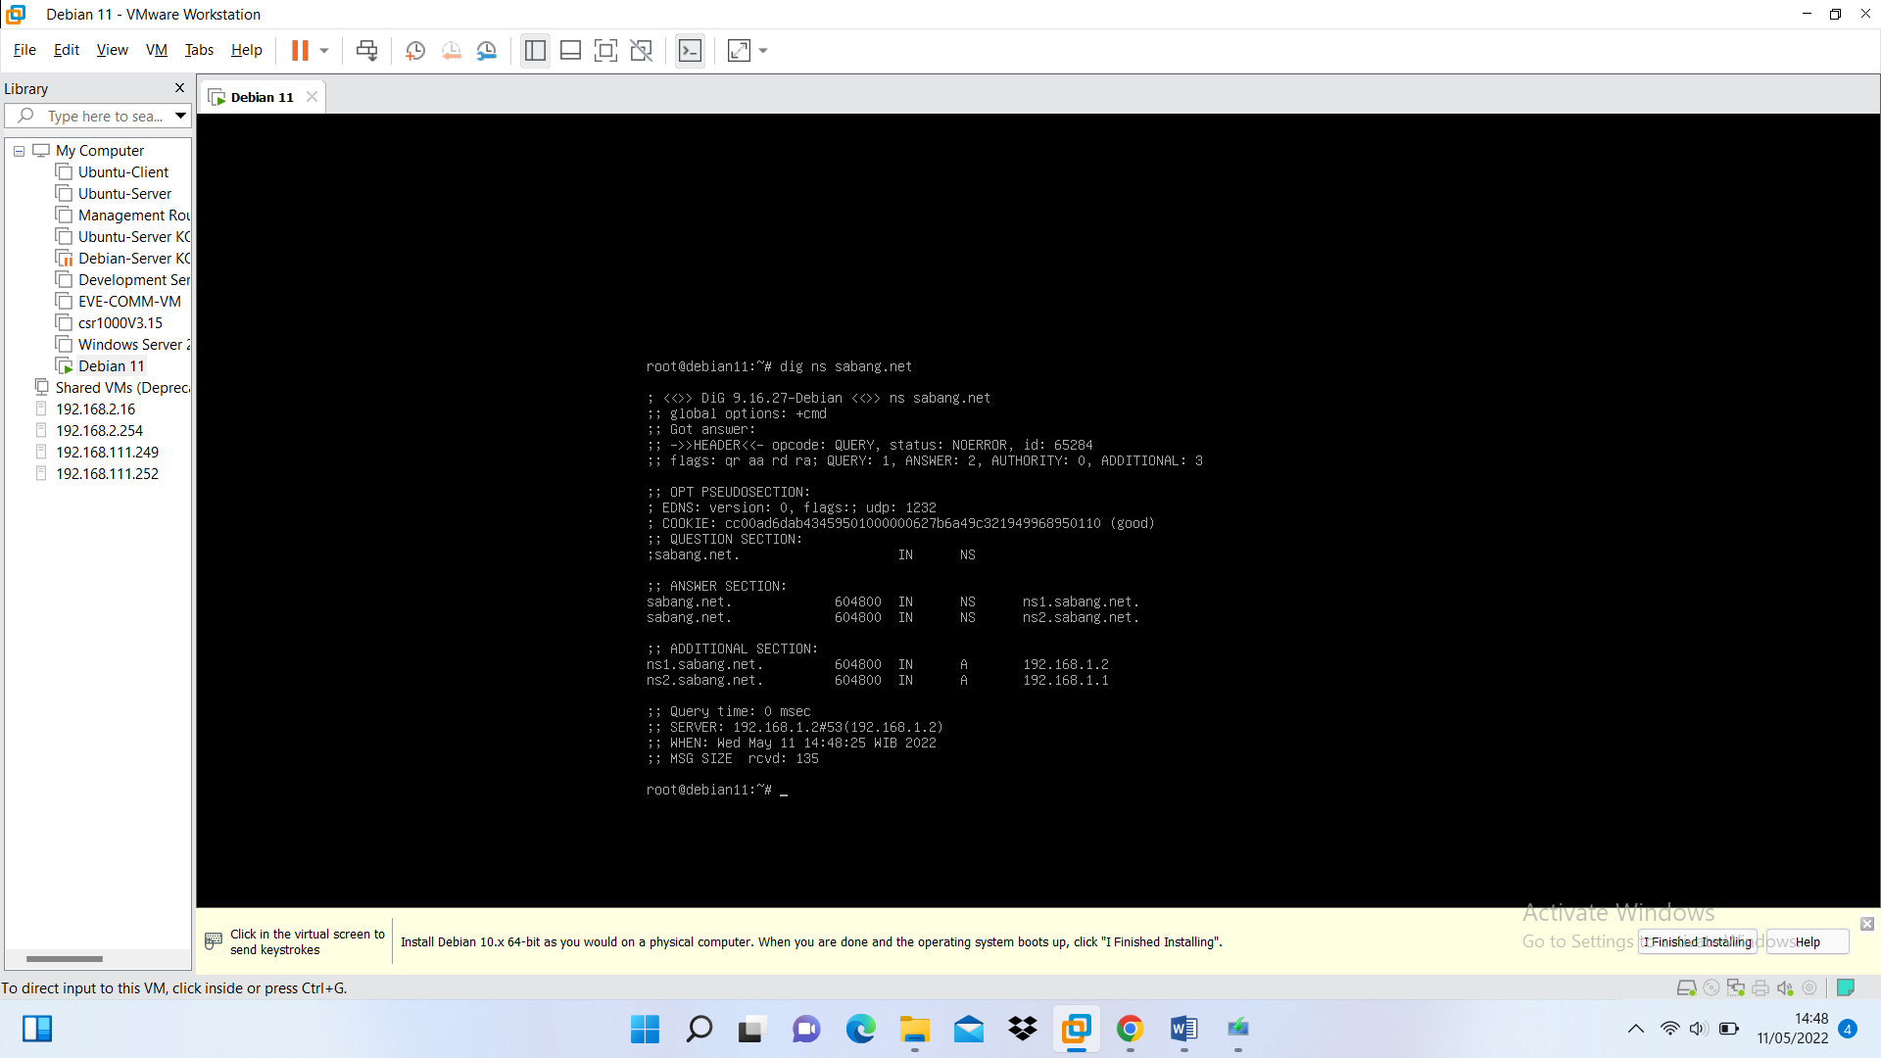

o On both name servers, create the following subdomains using address record:

- www.sabang.net that points to all addresses of fw.sabang.net

- cert.indonesia.com that points to the address of CA.indonesia.com.

- 100 user subdomain that points to all addresses of fw.sabang.net.:

* user0.public.sabang.net
* user1.public.sabang.net
* user2.public.sabang.net
* …
* User98.public.sabang.net
* User99.public.sabang.net

- Untuk membuat a record [www.sabang.net](http://www.sabang.net) dan cert.indonesia.com sama saja seperti membuat a record di atas, lakukan pada kedua server.

- Untuk membuat 100 subdomain kita dapat mengetik manual satu persatu dan dapat membuat secara otomatis dengan bahasa pemrograman bash. Untuk mengetik satu persatu memang membutuhkan tenaga dan waktu yang lebih, lebih baik kita menggunakan bahasa pemrograman bash karena lebih hemat tenaga dan waktu.

Cara membuat 100 subdomain dengan otomatis:

Pertama buat file loop.sh yang akan diisi kode perulangan bash, untuk teks editor yang digunakan adalah nano, bisa juga menggunakan vim atau teks editor lainnya.

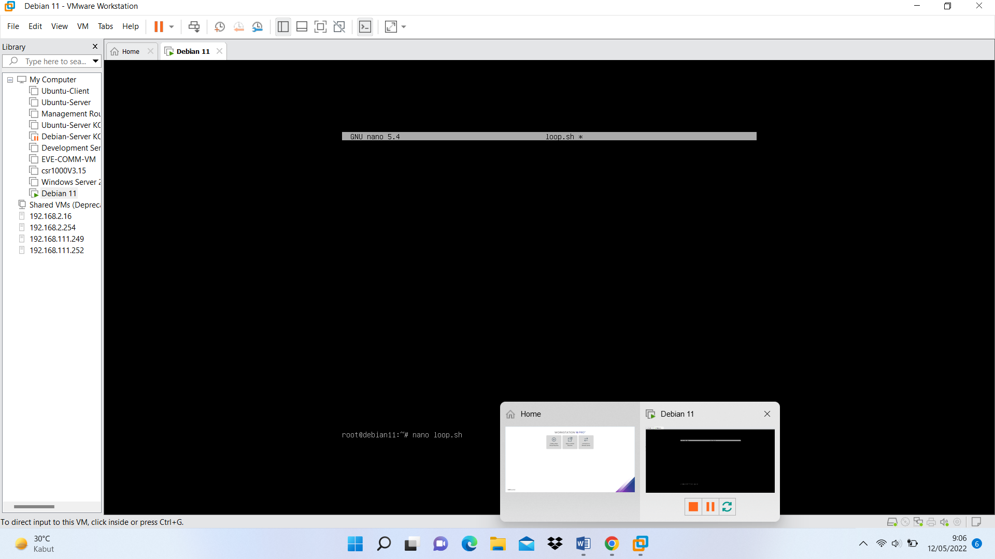

Setelah itu isi file tersebut dengan kode di bawah ini:

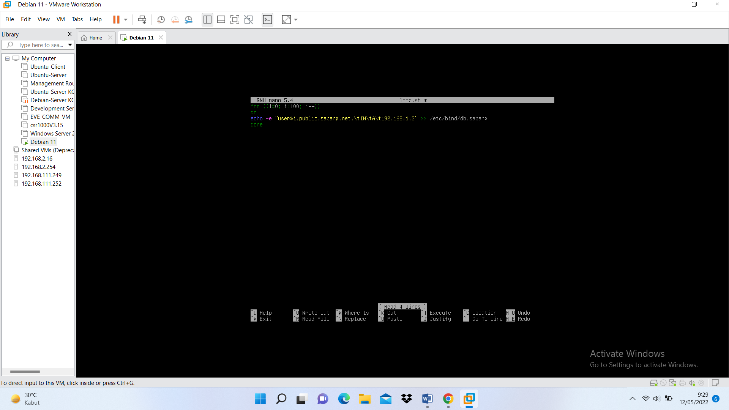

Kode di atas digunakan untuk perulangan 100 kali menulis subdomain a record di file yang berada di direktori /etc/bind/db.sabang, sedikit penjelasan tentang kode di atas

* **for** untuk memulai perulangan
* **((i=0; i<100; i++))** jadi nilai variable(i) berawal dari 0 dan i kurang dari 100 dan i++ adalah i = i+1
* **do** untuk menjalankan command
* **echo –e** untuk menuliskan dan menjalankan format yang ada di dalam tanda petik “…”
* **“user$i.public.sabang.net.\tIN\tA\t192.168.1.3”** pada $i nanti akan di sesuaikan dengan nilai variable, \t untuk memberi tab.
* **>>** untuk menambahkan yang ada di tanda petik ke dalam direktori
* **/etc/bind/db.sabang** direktori tujuan yang akan ditulis otomatis
* **done** jika perulangan selesai maka akan selesai.

Lalu jalankan file loop.sh dengan command:

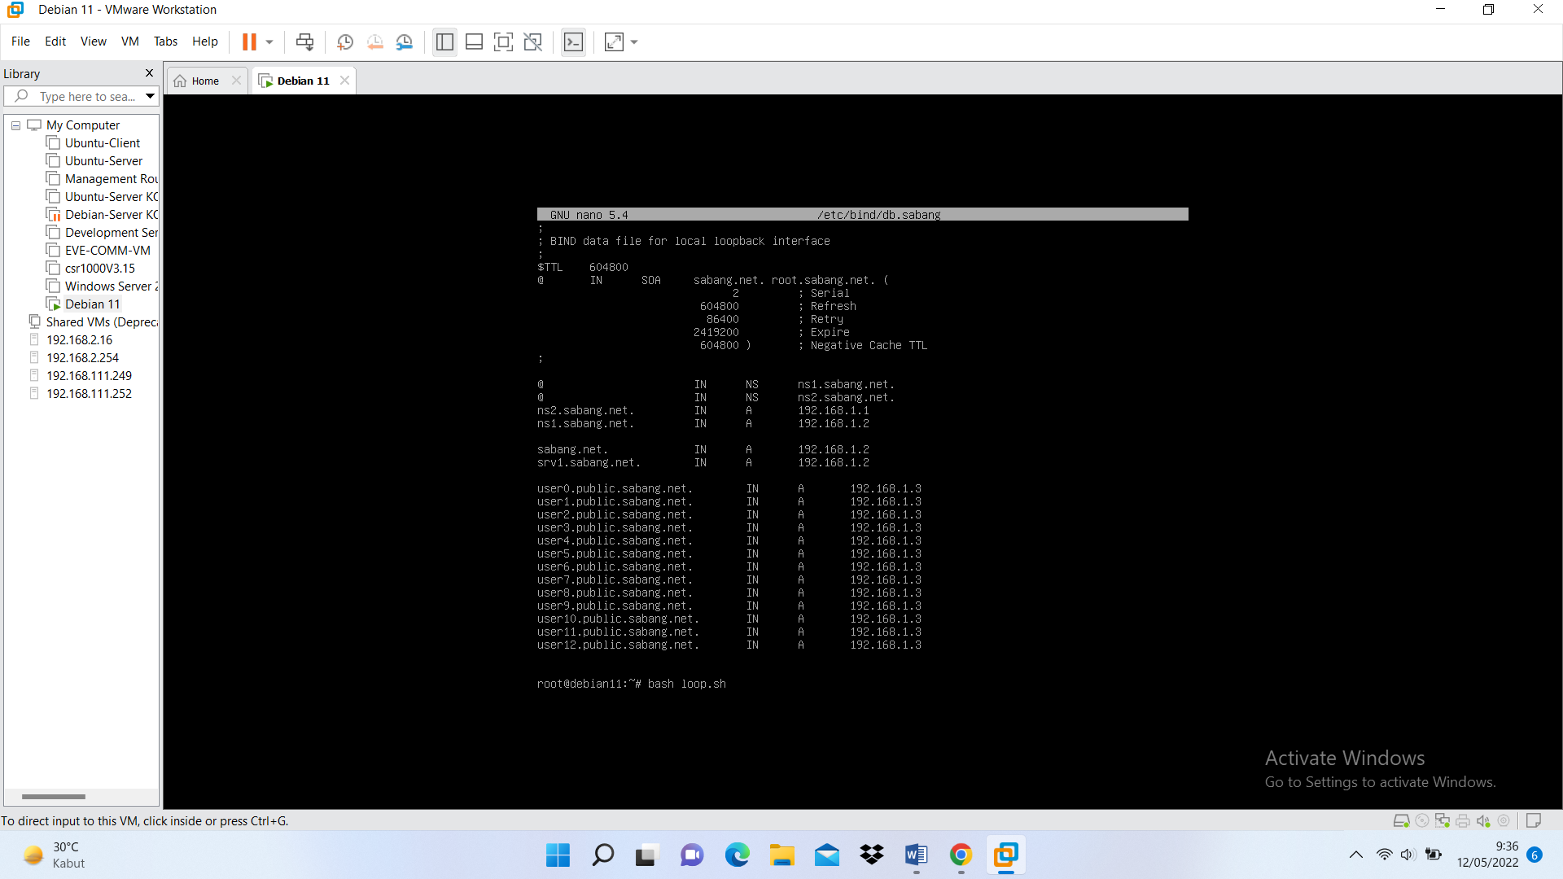

Kemudian buka file /etc/bind/db.sabang dan lihat sudah ada 100 subdomain a record.



Setelah itu restart bind9 dengan cara ketik command “service bind9 restart” lalu cek status dengan “service bind9 status” untuk memastikan tidak error.

Untuk pengujian dapat menggunakan nslookup, jika sudah install dnsutils maka akan tersedia tools nslookup, cara menggunakan nslookup kita tinggal ketik command seperti gambar di bawah:

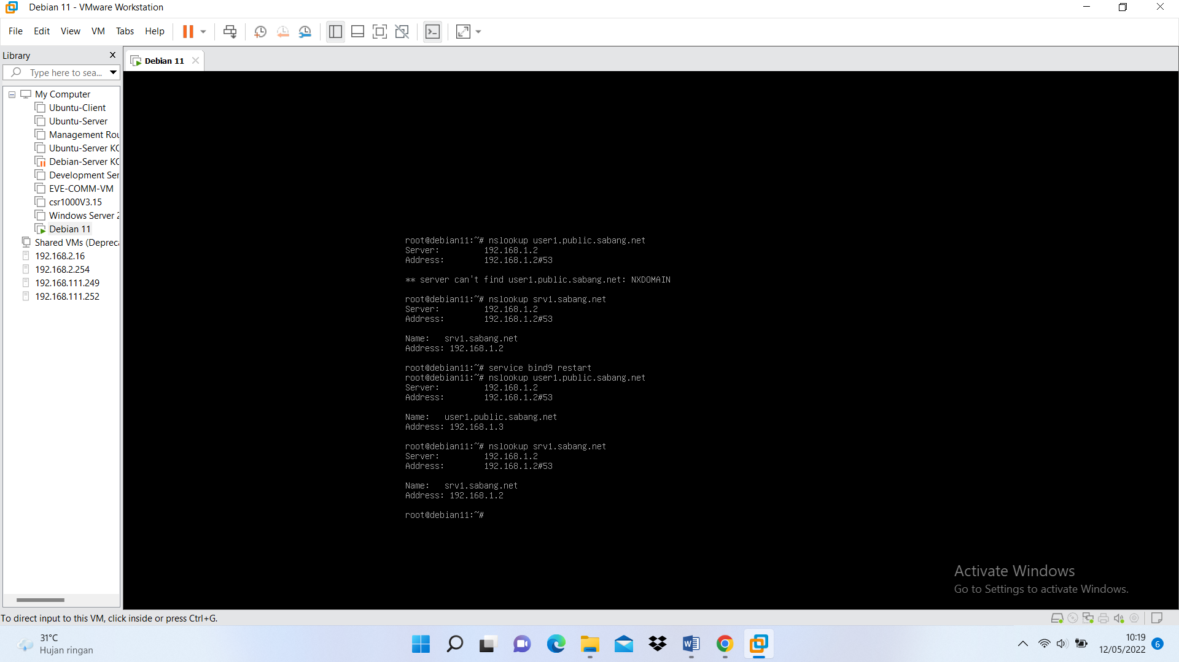

Jika sudah seperti ini tandanya berhasil.

**Sabang Web Hosting**

♣ Access srv1 and srv2 and install apache2. Configure it to serve all websites in sabang.net.

Cara install apache2 di debian 11:

Cukup ketikan command di bawah:

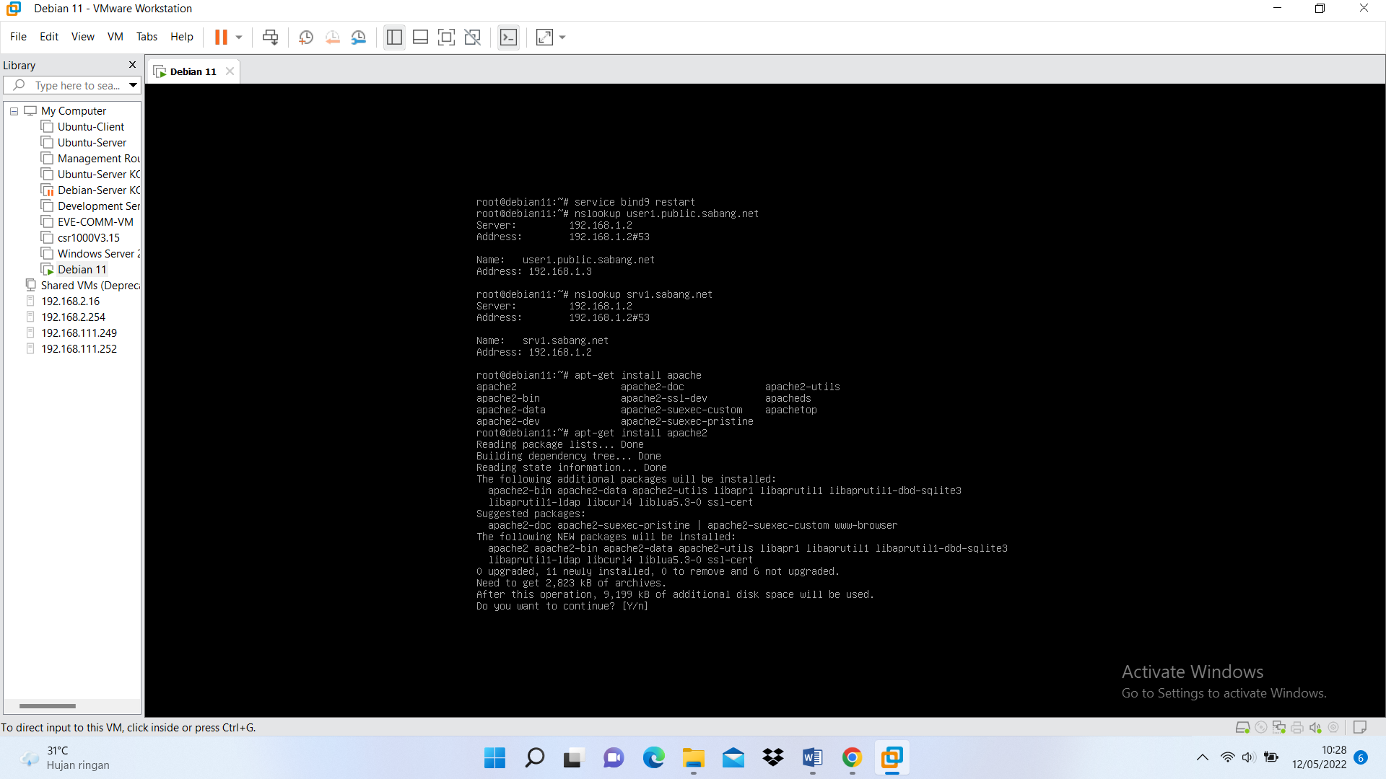

o Install curl to test the web service.

Cara install curl dan menggunakannya untuk cek web server.

Install curl:

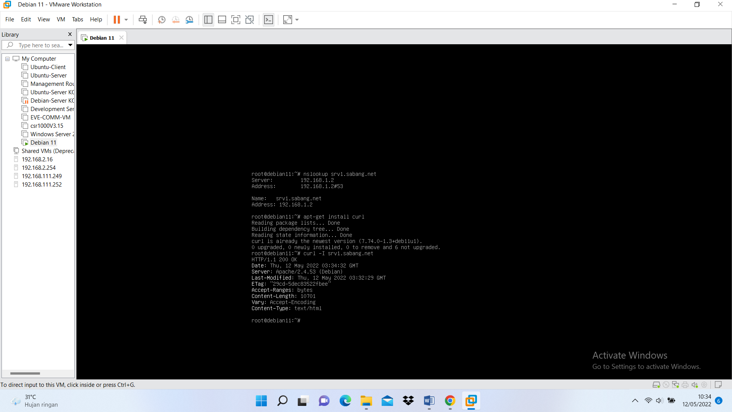

Cek web server yang digunakan menggunakan curl:



curl –I srv1.sabang.net, menggunakan i kapital bukan huruf l lalu disertai alamat ip atau nama domain server tujuan.

♣ Create /var/www/index.html default page with content specified in Appendix.

Membuat halaman default website:

Buat file index.html di direktori /var/www/ dengan nano, ketik command “nano /var/www/index.html”.

Setelah terbuka lalu ketik kode seperti gambar di bawah:

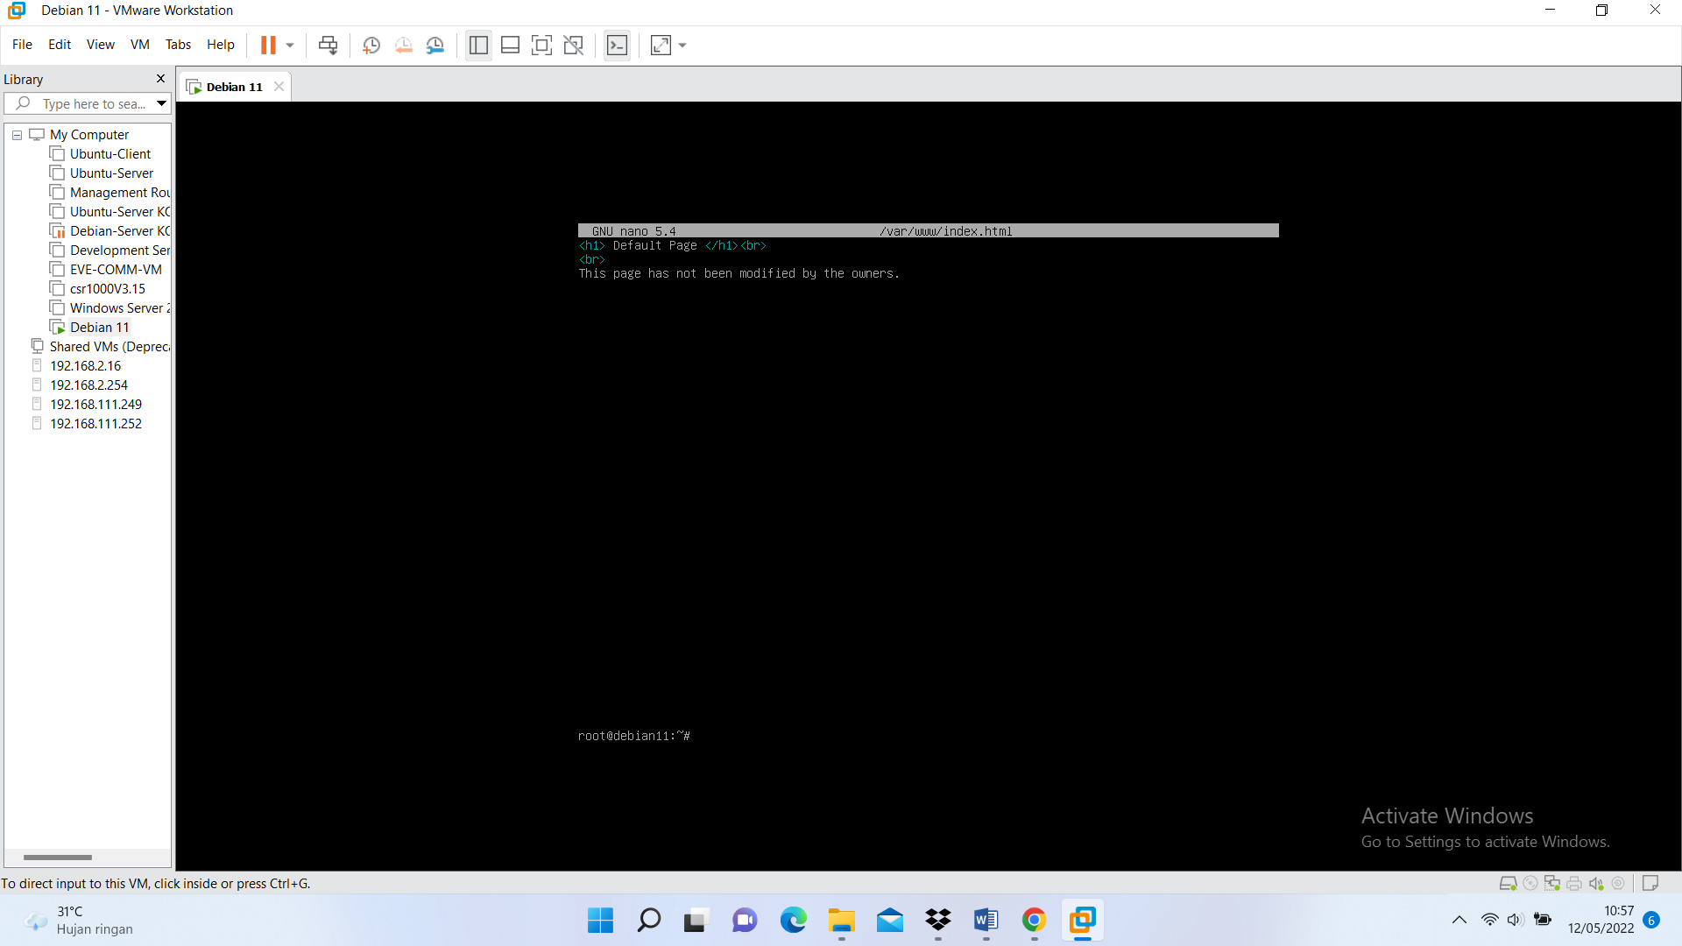

Lalu simpan dan keluar.

♣ Create /var/www/userXXX/index.html default page for 100 users with content specified in Example:

o /var/www/user0/index.html

o /var/www/user1/index.html

o /var/www/user2/index.html

o …

o /var/www/user98/index.html

o /var/www/user99/index.html

Cara membuat 100 halaman web dengan jumlah 100, bisa diketik manual dan bisa juga secara otomatis menggunakan kode bash seperti sebelumnya membuat 100 subdomain a record.

Sebelum membuat file index.html kita harus membuat 100 folder terlebih dahulu, buat file loopdir.sh dengan nano lalu isikan dengan kode:

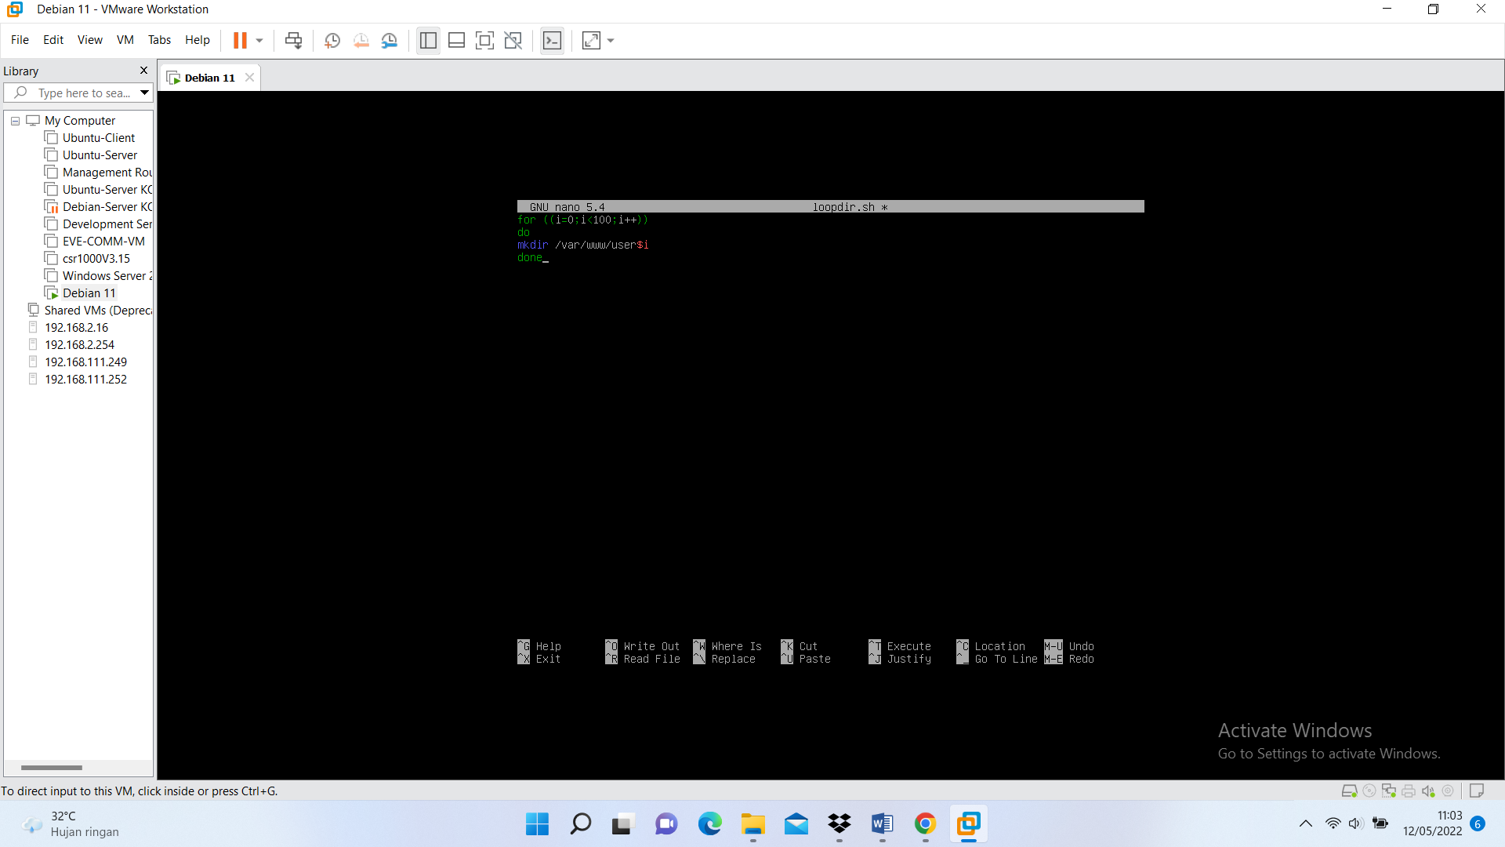

Setelah selesai simpan dan keluar, lalu jalankan loopdir.sh dengan command “bash loopdir.sh”

Kemudian cek apakah direktori sudah dibuat dengan cara ketik command “ls /var/www/”

Jika sudah maka akan seperti ini:

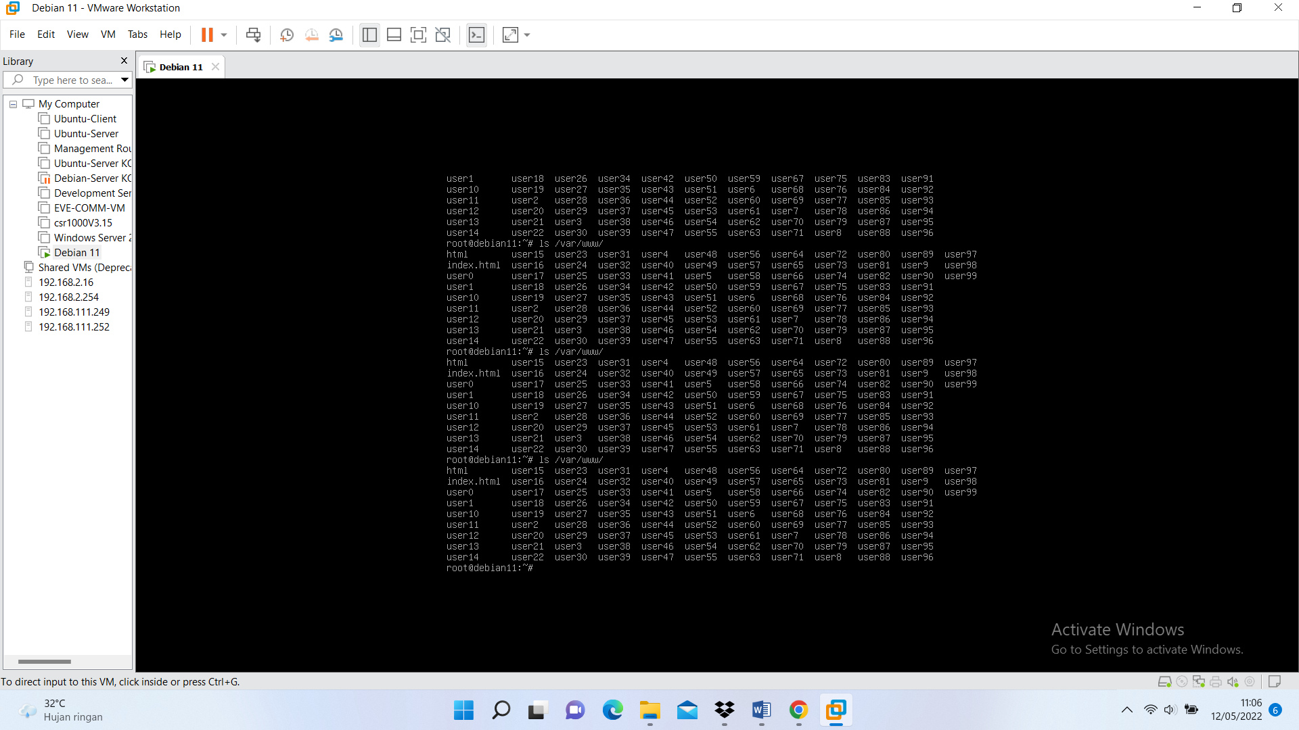

Lalu buat file loopweb.sh dengan nano dan isikan kode berikut:

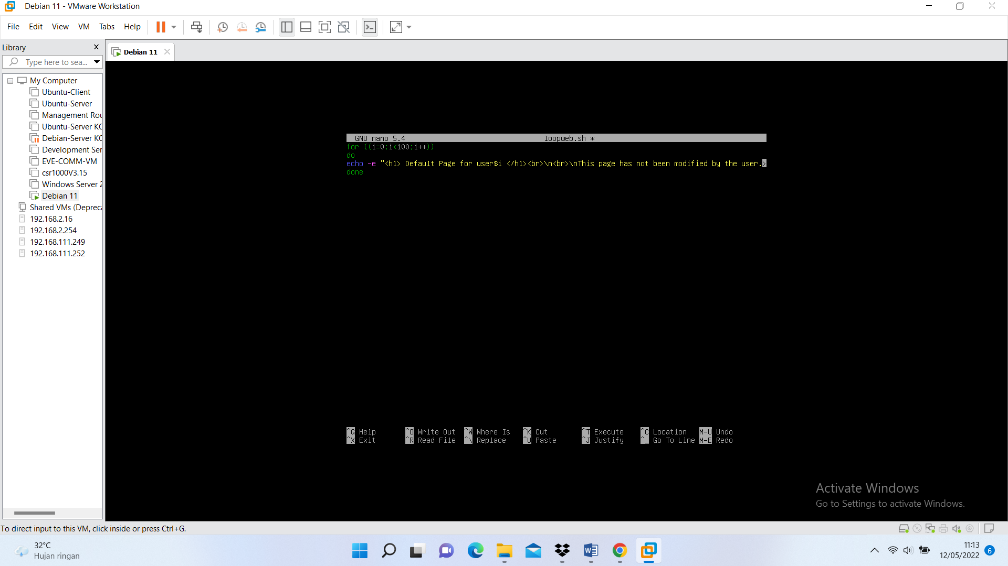

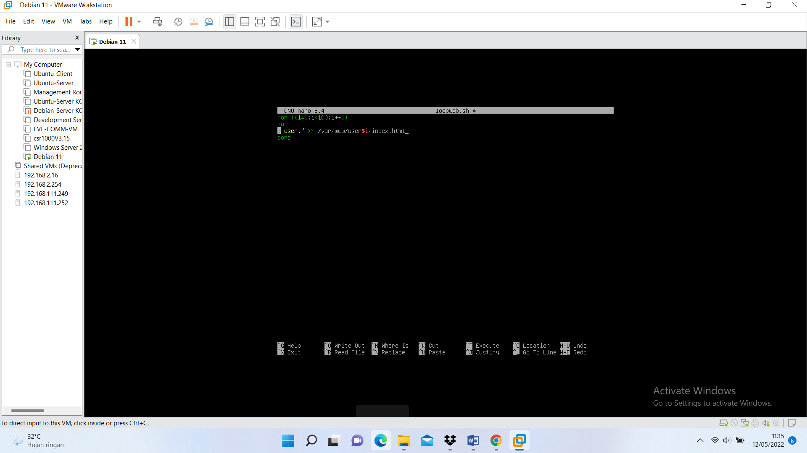

Lanjutan diatasnya karena kode terlalu panjang dalam 1 baris.

Setelah selesai simpan dan keluar lalu jalankan file loopweb.sh dengan command “bash loopweb.sh”

Kemudian cek file dengan command “nano /var/www/user99/index.html”

Jika dirasa sudah yakin benar, lanjut soal berikutnya.

♣ Create virtual host www.sabang.net serving /var/www/index.html

Membuat virtual host untuk subdomain [www.sabang.net](http://www.sabang.net) yang nantinya akan menggunakan file di direktori /var/www/index.html

Pastikan sudah membuat subdomain [www.sabang.net](http://www.sabang.net) di dns server. Lalu buat file [www.conf](http://www.conf) menggunakan nano berada di /etc/apache2/sites-available dengan command “nano /etc/apache2/sites-available/www.conf” lalu isikan kode di bawah:

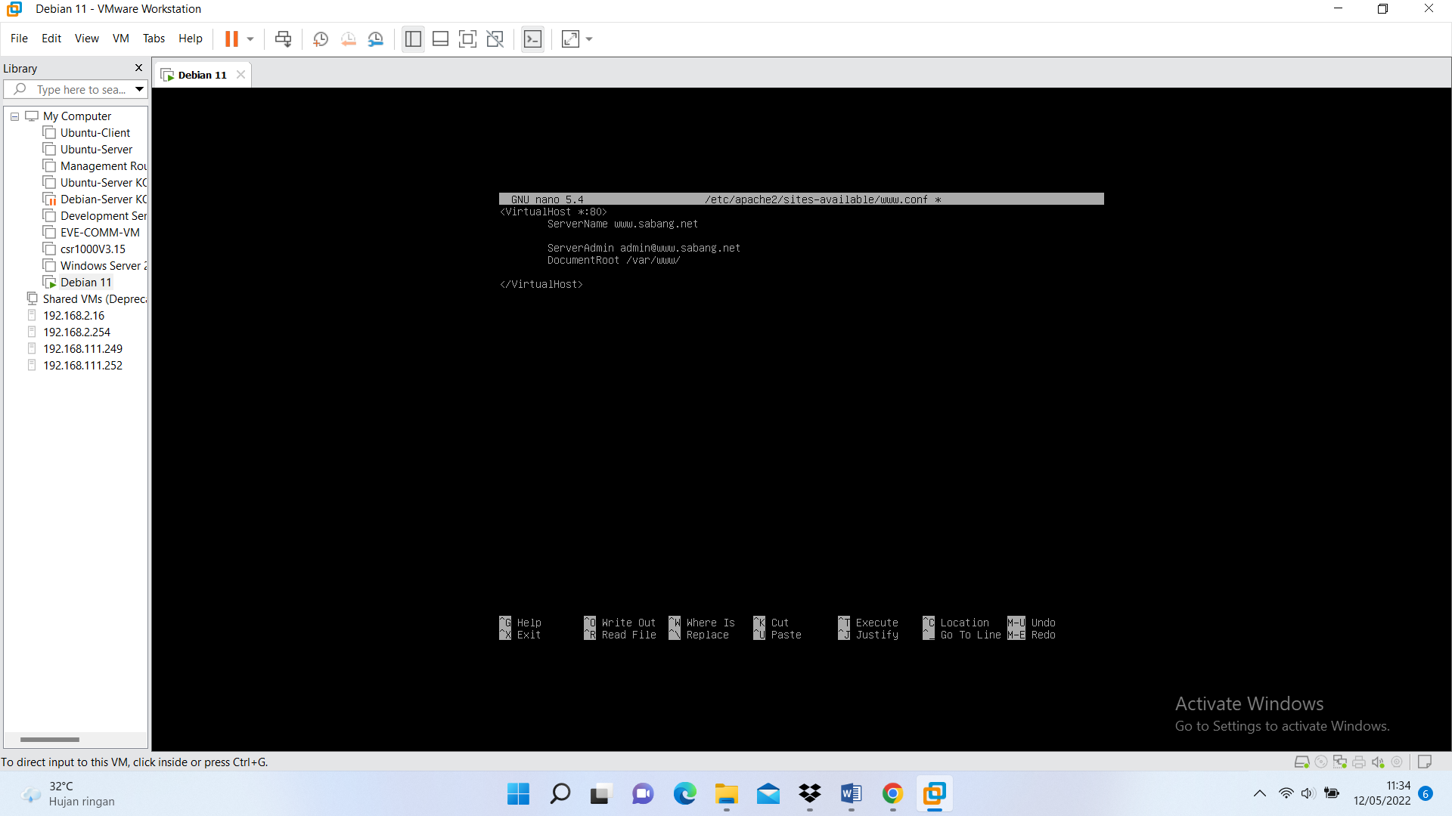

Lalu aktifkan virtual host dengan command “a2ensite www.conf”

Lalu restart dengan command “systemctl restart apache2”.

Untuk pengujian dapat dicoba menggunakan web browser lalu ketik subdomain.

Jika berhasil nanti hasilnya akan seperti di bawah:

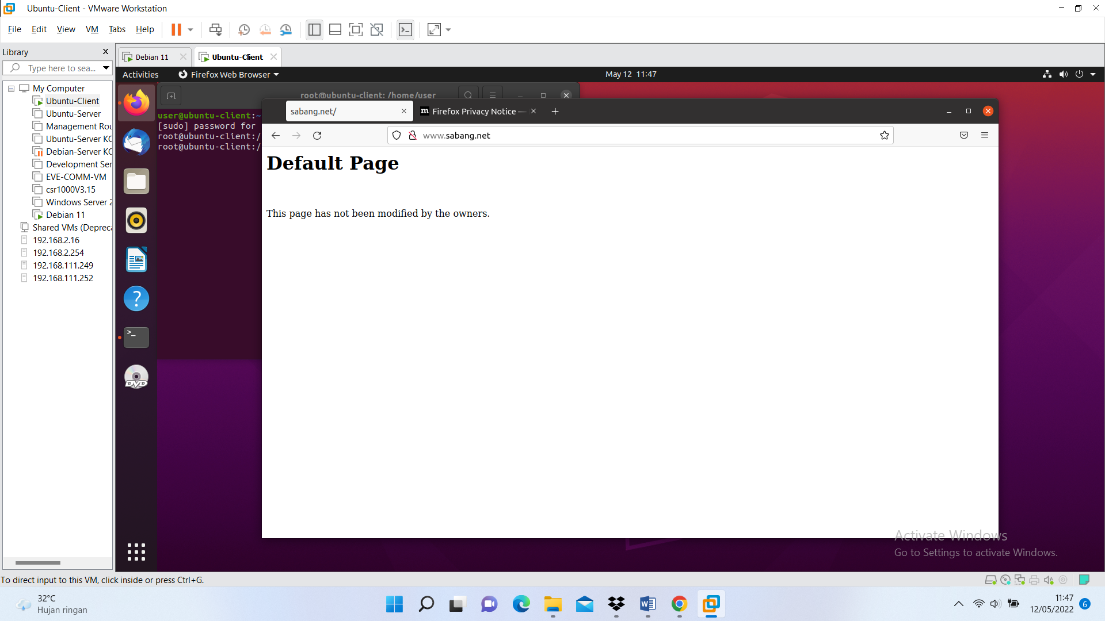

♣ Create 100 virtual hosts userXXX.public.sabang.net serving /var/www/userXXX/index.html . Example:

o user0.public.sabang.net serving /var/www/user0/index.html

o user1.public.sabang.net serving /var/www/user1/index.html

o user2.public.sabang.net serving /var/www/user2/index.html

o …

o user98.public.sabang.net serving /var/www/user98/index.html

o user99.public.sabang.net serving /var/www/user99/index.html

Cara membuat 100 virtual host dengan kode bash:

Buat file loopvhost.sh dengan nano dan isikan seperti gambar di bawah:

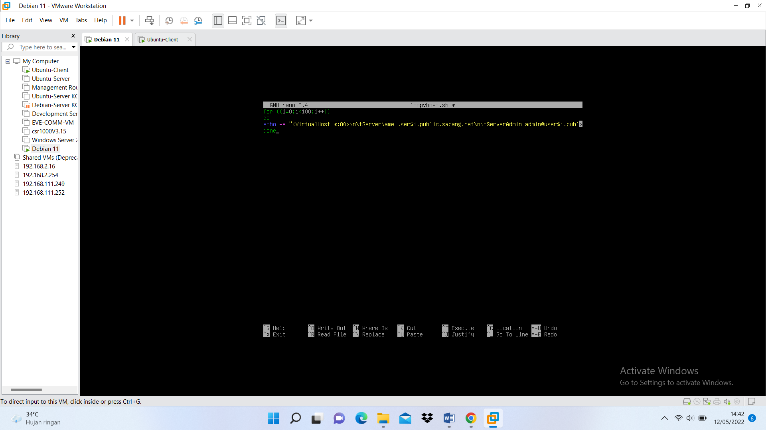

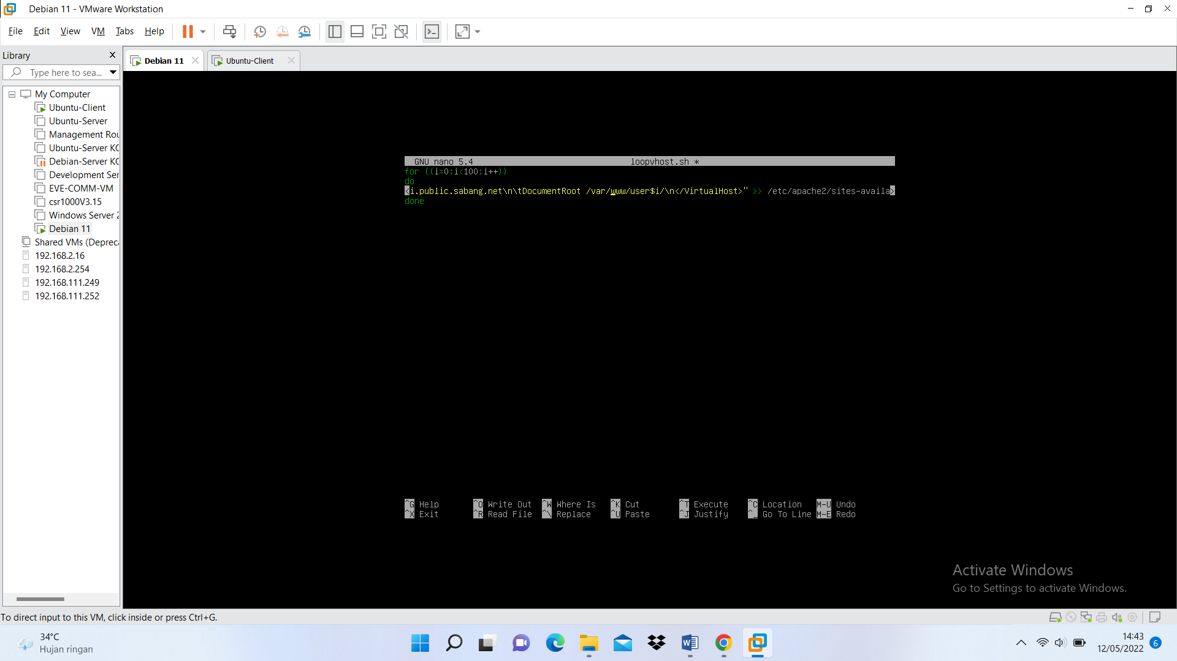

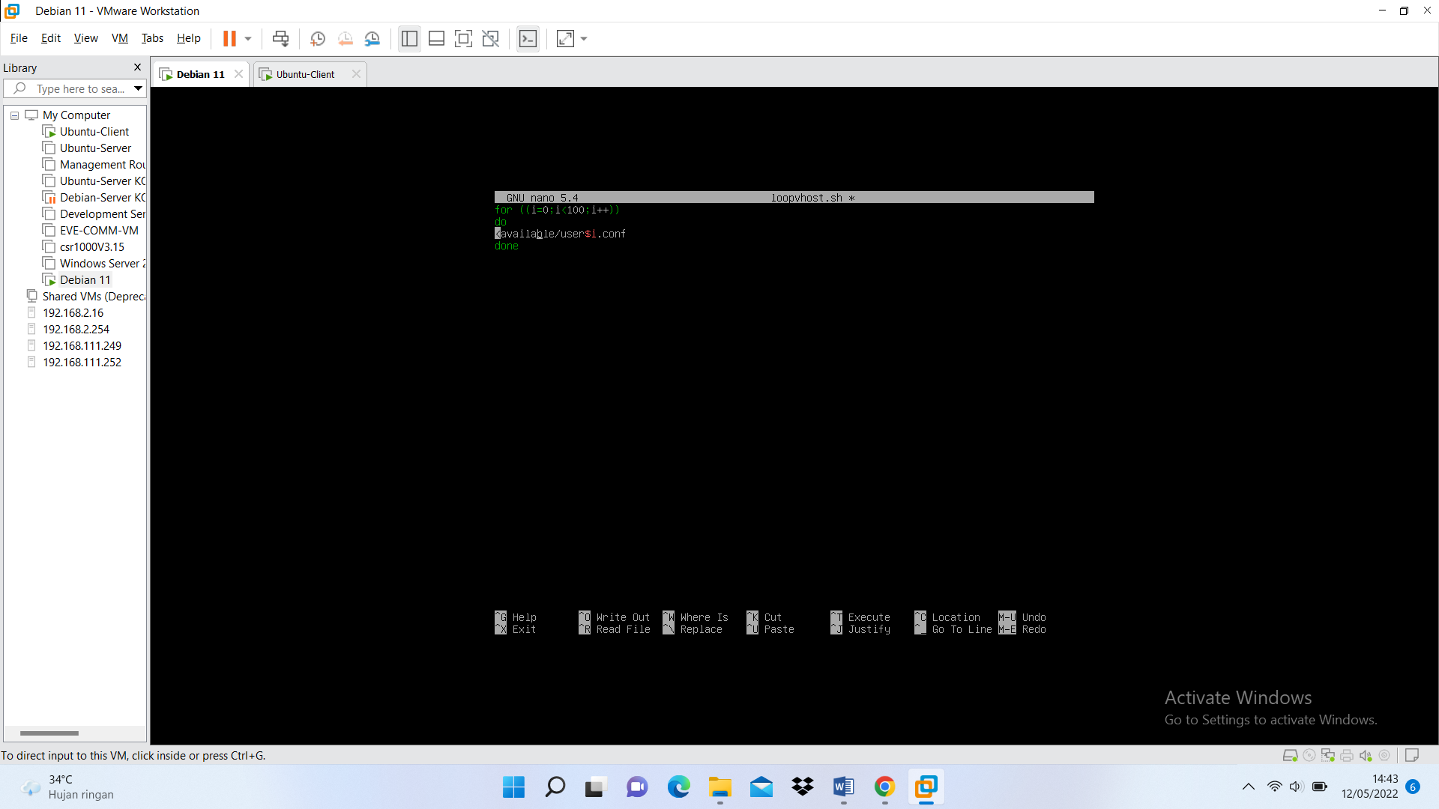

Jalankan file loopvhost.sh dengan command “bash loopvhost.sh”, lalu cek dengan command “ls /etc/apache2/sites-available” maka akan seperti ini:

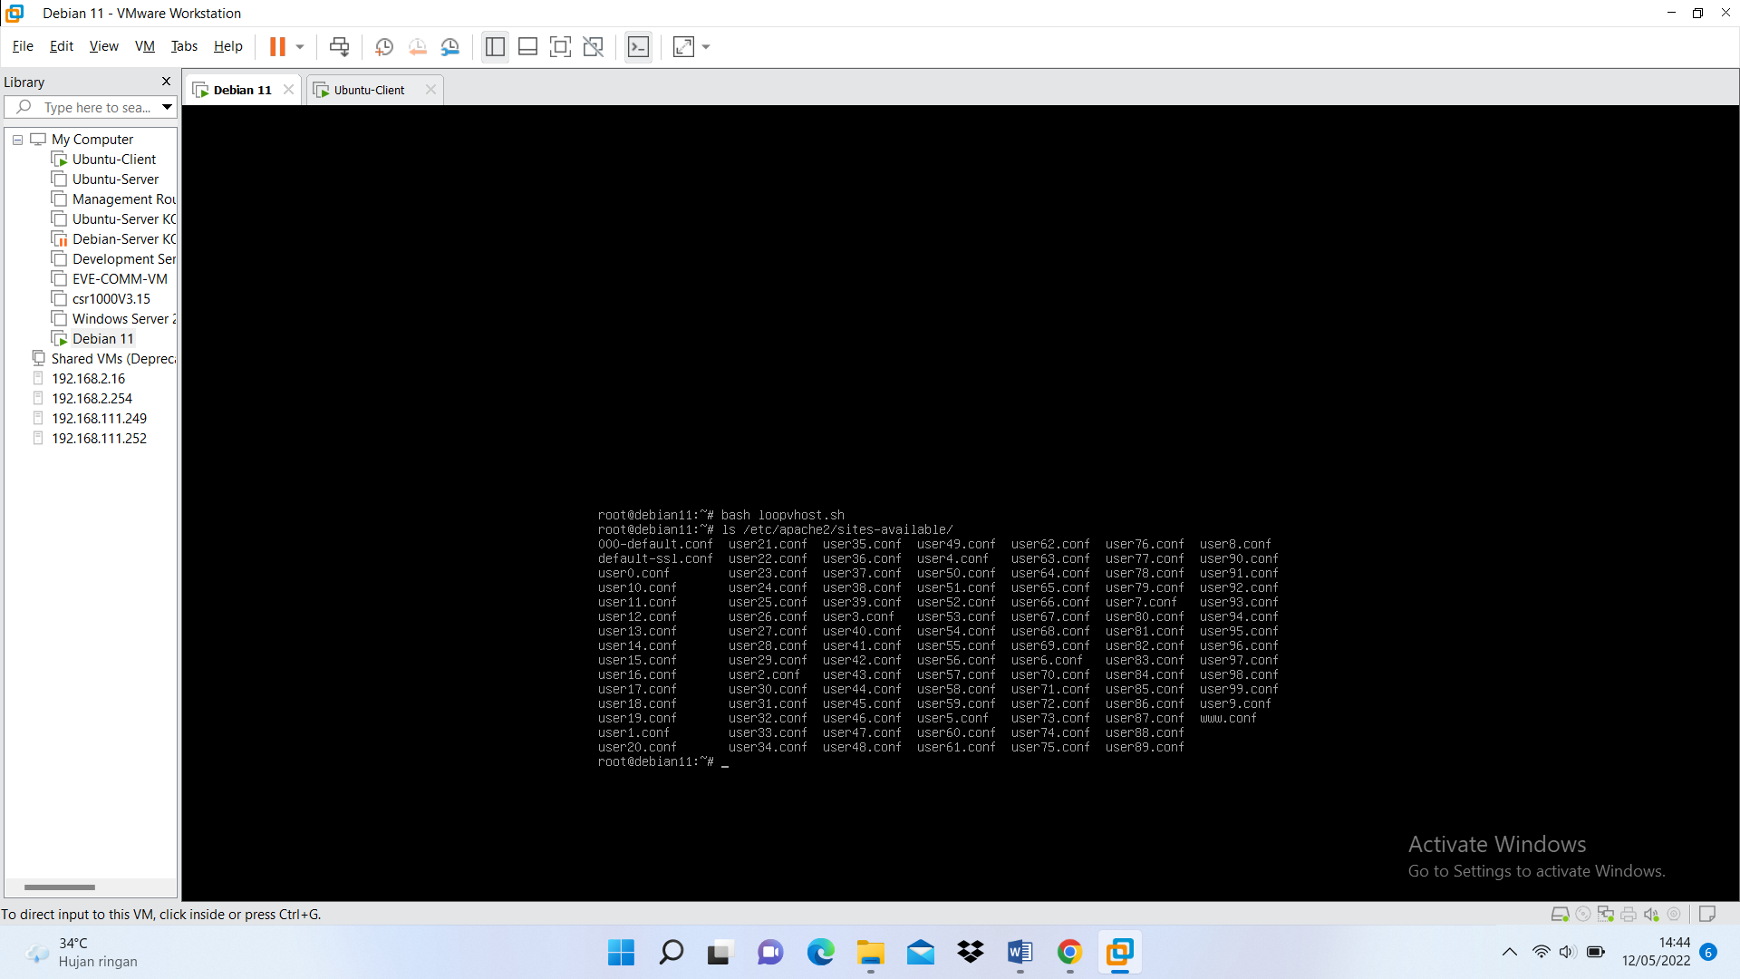

Lalu aktifkan virtualhost dengan membuat perulangan bash juga, buat file loopenable.sh dengan nano lalu isikan kode berikut:

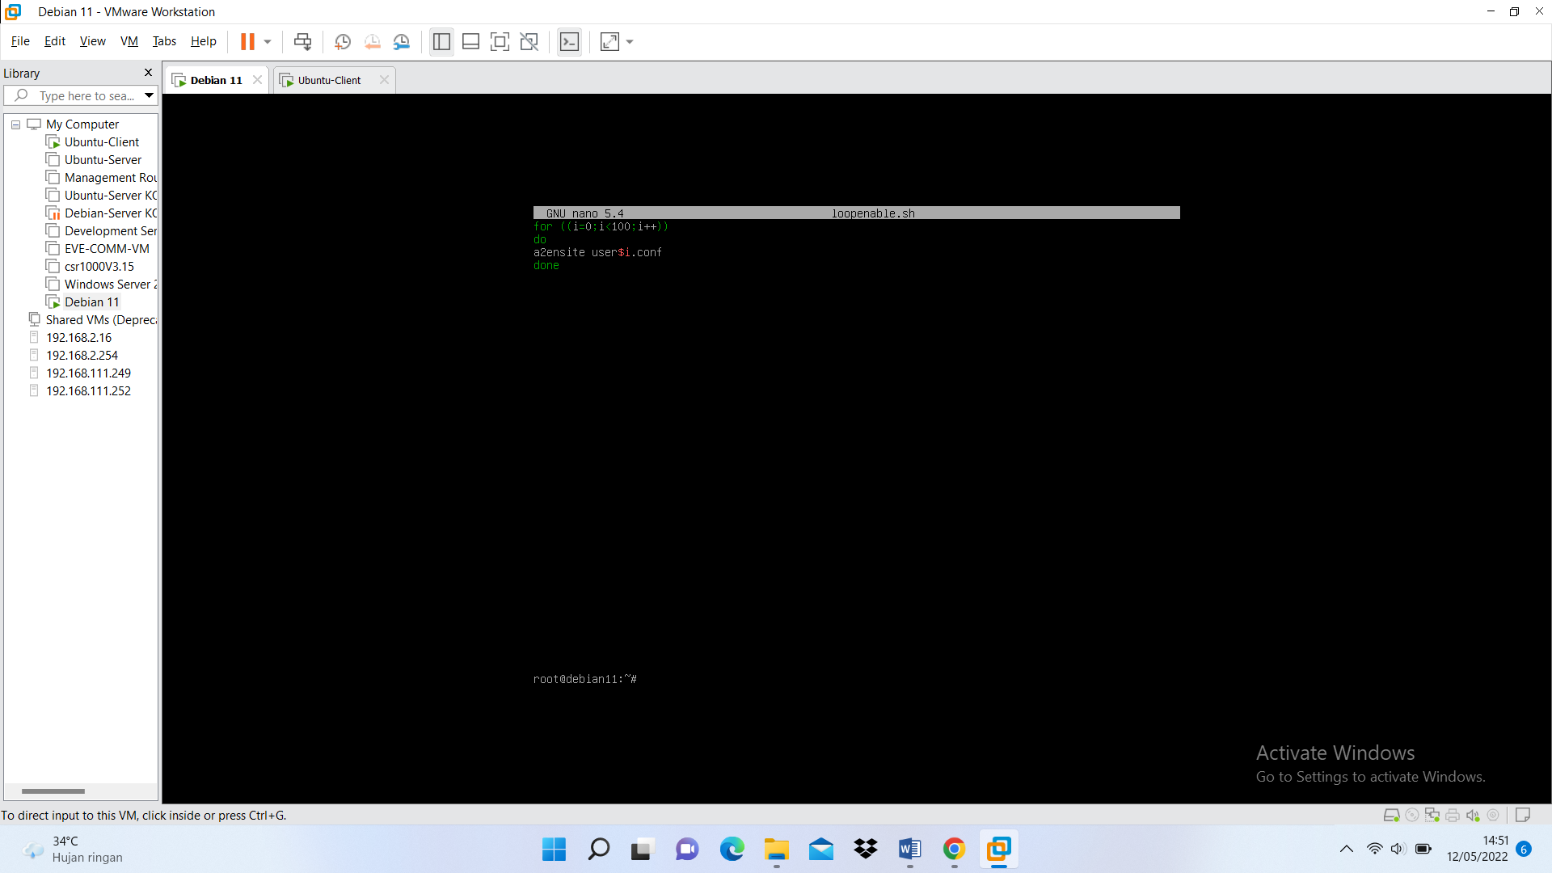

Jalankan file loopenable.sh dengan command “bash loopenable.sh” lalu restart apache2 dengan command “systemctl restart apache2”. Untuk pengujian sama seperti di atas, menggunakan web browser lalu ketik subdomain, maka akan tampil seperti ini:

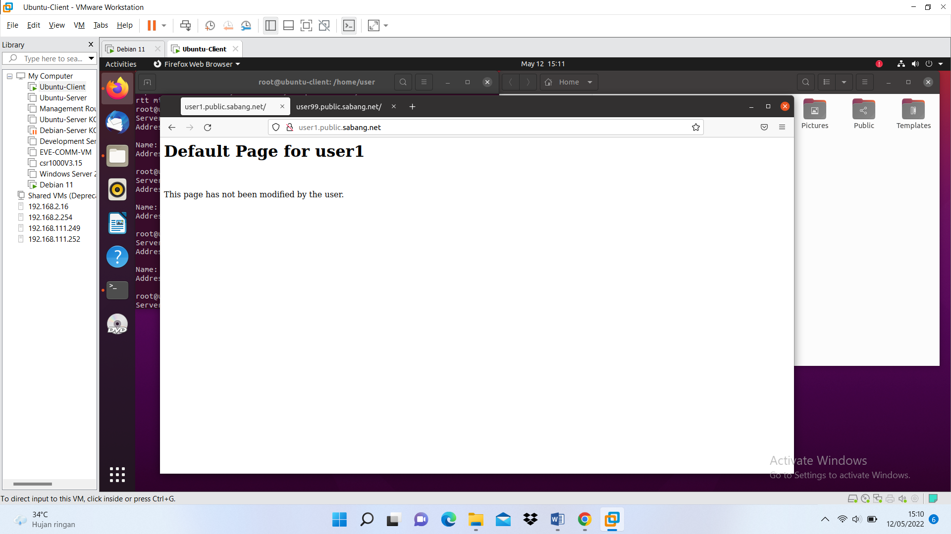

**Sabang Load Balancer**

♣ Access fw.sabang.net and install haproxy. Configure it to loadbalance web requests.

Cara install haproxy di debian 11:

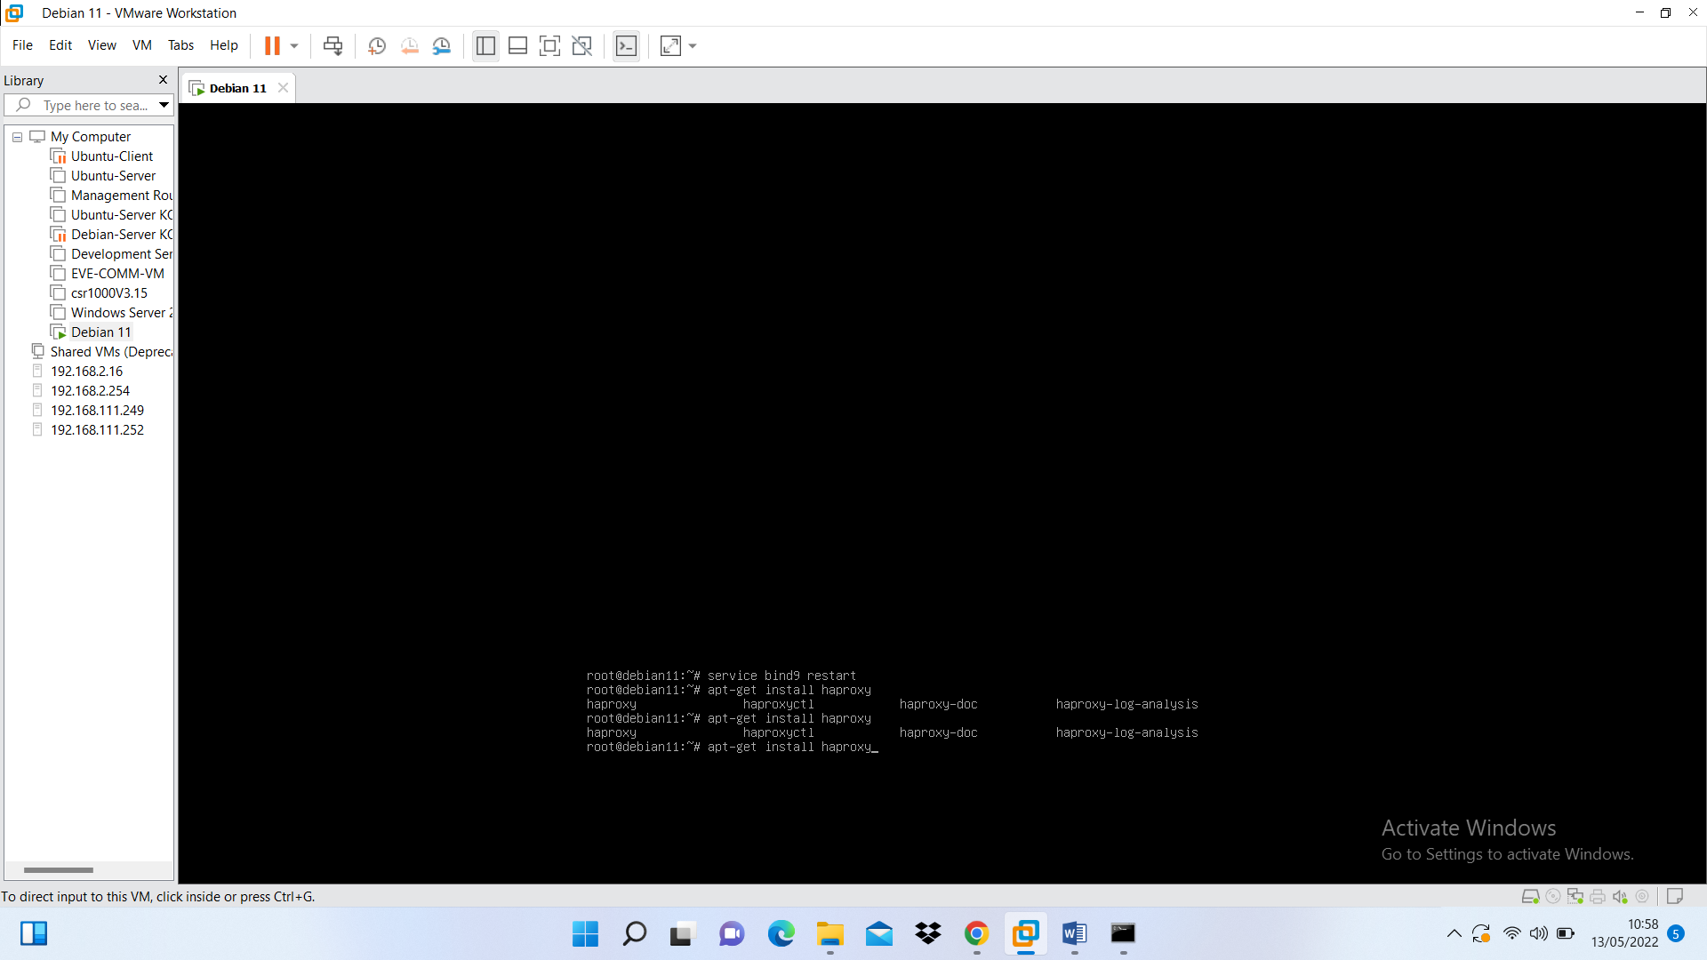

o Use /etc/haproxy/haproxy.cfg configuration file.

o Do not change default configuration values.

♣ Load Balance www.sabang.net with round robin algorithm. Name the backend sabang_www

♣ Load Balance 100 user websites with source ip algorithm. Name the backend sabang_user

o user001.public.sabang.net o user002.public.sabang.net

o user003.public.sabang.net

o …

o user099.public.sabang.net

o user100.public.sabang.net